MORAVSKÁ VYSOKÁ ŠKOLA OLOMOUC

Ústav informatiky a aplikované matematiky

**Časové řady a jejich vyhodnocování pomocí softwaru Mathematica**

Time series and their solving by means of software Mathematica

Bakalářská práce

Veronika Šauerová

Vedoucí práce: Mgr. Jan Wossala, Ph.D.

Olomouc 2020

**PROHLÁŠENÍ**

Prohlašuji, že bakalářskou práci „Časové řady a jejich vyhodnocování pomocí softwaru Mathematica“ jsem vypracovala samostatně a s použitím jen uvedené literatury a zdrojů. Tištěná verze se shoduje s elektronickou verzí na CD nosiči a elektronickou vloženou do IS/STAG.

V Olomouci dne 18. 3. 2020

Veronika Šauerová

PODĚKOVÁNÍ

Tímto děkuji vedoucímu své bakalářské práce panu Mgr. Janu Wossalovi, Ph.D. a paní RNDr. Vratislavě Mošové, CSc. za cenné rady a připomínky pro zpracování daného tématu.

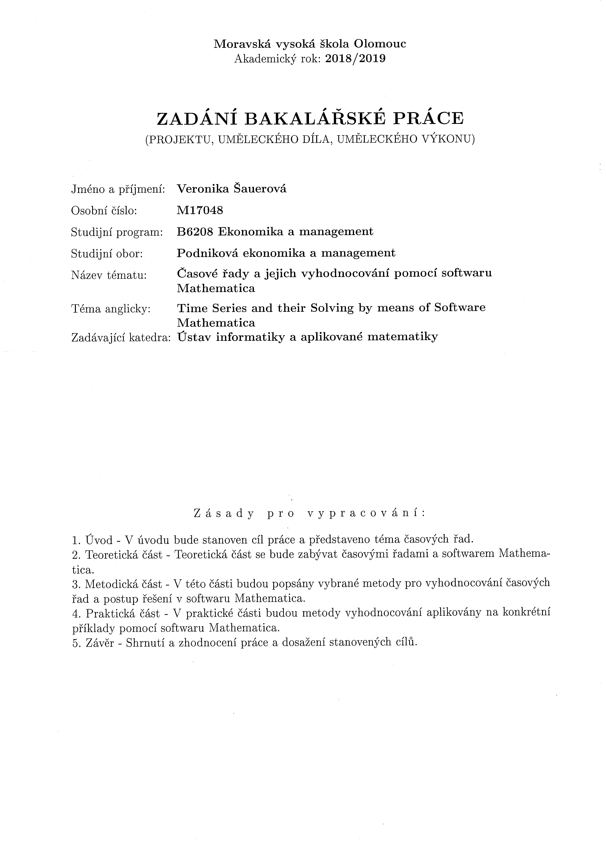

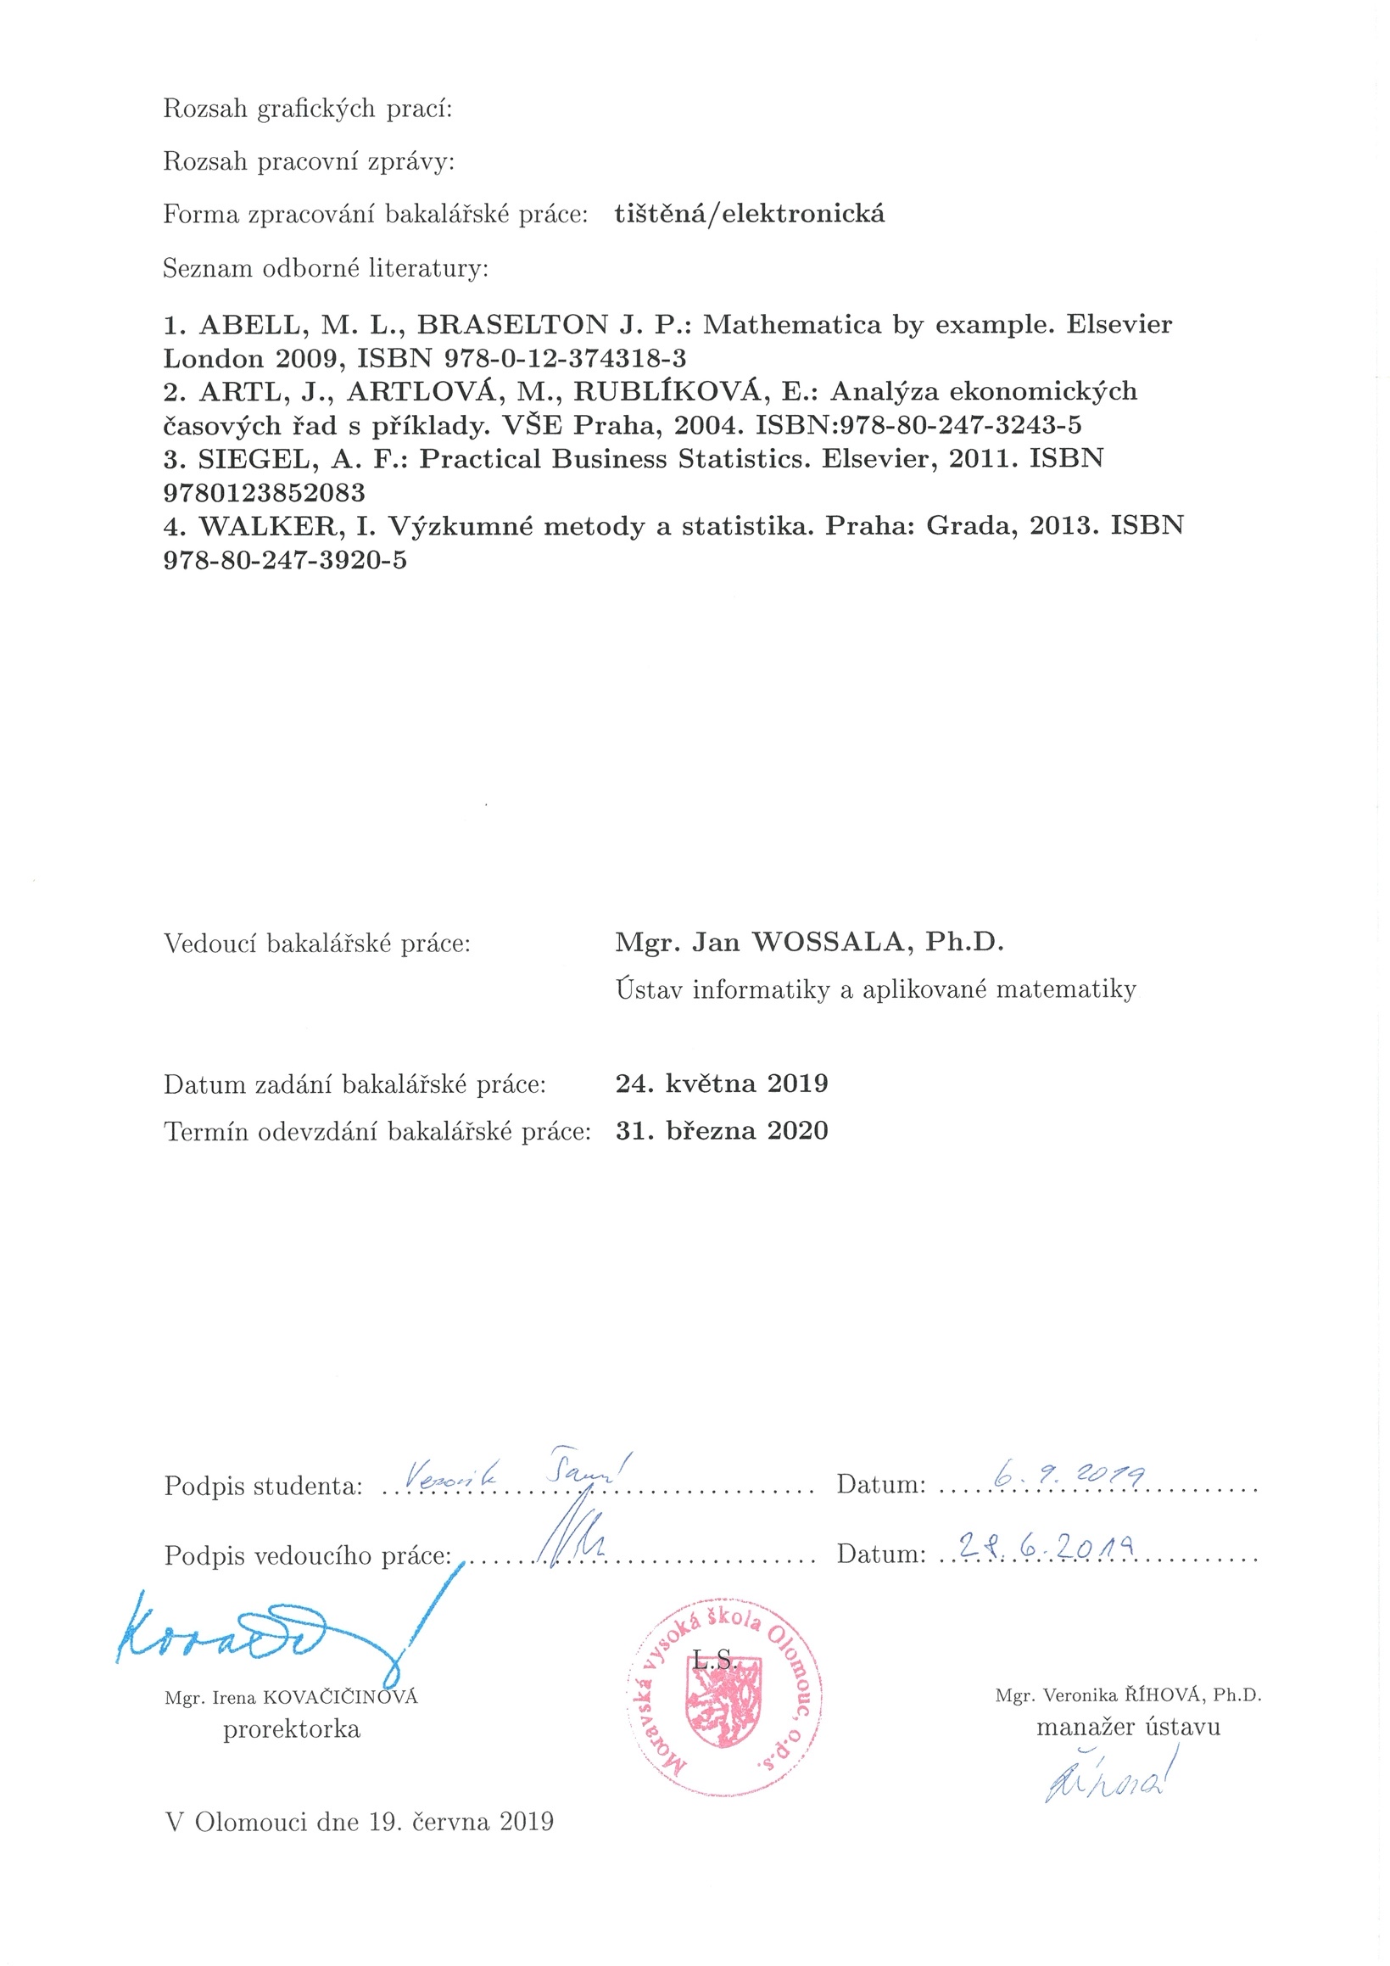

Obsah

Úvod 8

I. Teoretická část 11

1 Software Mathematica 11

1.1 Software Mathematica a jeho struktura 11

1.2 Práce v prostředí notebooku softwaru Mathematica 12

2 Časové řady 15

2.1 Vkládání, generování, převod a exportování dat 15

2.2 Grafy, charakteristiky a míry dynamiky 16

2.3 Základní charakteristiky časových řad 20

2.4 Metody analýzy časových řad 22

3 Modelování časových řad metodou dekompozice 24

3.1 Modelování trendu 25

3.2 Trendové funkce a jejich výběr 26

3.3 Interpolační kritéria 28

3.4 Klouzavé průměry 33

3.5 Předpovědi v časových řadách 34

4 Analýza časových řad na základě Boxovy-Jenkinsovy metodologie 36

4.1 Základní principy 36

4.2 Modely a jejich identifikace 37

4.3 Prognózování pomocí modelu ARIMA 42

II. Praktická část 43

5 Získávání dat pro práci v programu Mathematica 44

Příklad 5.1 (Generování vlastních dat) 44

Příklad 5.2 (Import dat ze souboru) 46

6 Základní charakteristiky časových řad 48

Příklad 6.1 (Prostý aritmetický průměr intervalové časové řady) 48

Příklad 6.2 (Chronologický aritmetický průměr okamžikové časové řady) 49

Příklad 6.3 (Míry dynamiky) 51

7 Metoda dekompozice 54

Příklad 7.1 (Modelování trendů a jejich vzájemné porovnání) 54

8 Klouzavé průměry 61

Příklad 8.1 (Očištění řady od sezónních vlivů) 61

9 Box-Jenkinsova metodologie 66

Příklad 9.1 (Konstrukce ARIMA modelu) 66

Příklad 9.2 (Prognózování časové řady) 70

Závěr 73

Literatura a zdroje 75

Seznam zkratek 77

Seznam značek 78

Seznam tabulek 79

Seznam obrázků 80

Seznam příloh 82

Přílohy 83

ANOTACE 87

# Úvod

Předmětem této bakalářské práce je soubor příkazů a formulí softwaru Mathematica využitelných při analýze časových řad. Tyto příkazy a formule budou aplikovány na teorii časových řad a budou demonstrovány na konkrétních příkladech. Práce bude zaměřena na základní popisné charakteristiky, pomocí nichž lze získávat informace o vlastnostech časové řady jako jednoho celku. Dále budou hledány a testovány modely s využitím vybraných metod. Budou také provedeny odhady budoucího vývoje některých časových řad.

Časovou řadou lze nazvat každou chronologicky uspořádanou posloupnost pozorovaných dat. Analýza časových řad má široké využití v různých oborech. Pozorovaná data se zkoumají např. v ekonomii, biologii, lékařství, meteorologii či technice. Mohou se týkat i vývoje cen akcií na burze, denních teplot, počtu jedinců určitého druhu živočichů atd. Časové řady mohou být také cenným nástrojem pro řešení rozhodovacích úloh.

Analýza časových řad přináší informace o vývoji zkoumaných hodnot. Popisuje jejich charakteristické vlastnosti, umožňuje získat chybějící data či odhadovat budoucí hodnoty řady na základě poznatků z minulosti. Pomáhá určit nezávislost časových řad, popřípadě příčiny jevů ovlivňujících jejich vývoj. Hlavním úkolem analýzy je pak konstrukce modelu vystihujícího průběh časové řady, který umožní zisk požadovaných informací.

Stávající práce bude zaměřena na dvě základní metody používané k analýze časové řady a k nalezení matematického modelu, který danou řadu vystihuje co nejpřesněji. Jedná se o metodu dekompozice a metodu založenou na Box-Jenkinsově metodologii. Obě metody budou popsány dále.

Výpočty bývají často velmi zdlouhavé a složité, proto se přistupuje k využití IT techniky, která je provádí rychleji a také s větší přesností. Byla vyvinuta řada počítačových programů, pomocí nichž lze časové řady zkoumat. K jednodušším výpočtům lze využít Microsoft Excel. Existují ale také softwary jako STATISTICA, SPPS, S+, STATGRAPHICS zaměřené speciálně na statistické výpočty a skupina programů, které slouží k širší škále vědecko-technických výpočtů. K posledním jmenovaným patří i software Mathematica, na který bude práce zaměřena.

Software Mathematica jsem pro tuto práci vybrala především díky dřívějším zkušenostem s jeho používáním a také pro jeho širokou škálu výpočtových možností, které nabízí nejen pro statistiku, ale i pro další matematické obory. Vlastní výpočet v programu se uskutečňuje pomocí předdefinovaných příkazů, ty však nepokrývají všechny možnosti zkoumání. Proto je nutné v některých případech tvořit vlastní příkazové formule.

Jako ukázka použití příkazů bylo pro tuto bakalářskou práci vybráno několik časových řad z různých odvětví. Mezi vybrané řady patří: Výdaje vztahující se k výzkumu a vývoji na území České republiky v letech 1989-2018, Počet subjektů provádějící výzkum a vývoj v České republice a také Celkový počet hostů hromadných ubytovacích zařízeních v České republice v letech 2012-2018.

Cílem stávající bakalářské práce je zjistit, které příkazy softwaru Mathematica jsou využitelné pro vyhodnocování časových řad, popsat je a demonstrovat na příkladech s konkrétními časovými řadami. U zvolených řad budou zkoumány jejich vlastnosti na základě výpočtu charakteristik a měr dynamiky. Dále pak pro ně budou vyhledávány a konstruovány vhodné modely. Ty budou získávány pomocí metody dekompozice a Box-Jenkinsovy metodologie.

Práce obsahuje řadu faktů týkajících se časových řad a softwaru Mathematica, proto by mohla posloužit všem, kteří se časovými řadami zabývají, i uživatelům softwaru Mathematica. Uvedené příklady mohou být použity jako návod pro práci s časovými řadami a jejich analýzu v tomto programu. V práci je možné zjistit, jakým způsobem lze v softwaru Mathematica časové řady vytvářet, vkládat je a exportovat. Příklady také ukazují, jak lze očistit časovou řadu od sezónních vlivů, získat její základní charakteristiky, modelovat a ověřovat trendovou funkci, konstruovat ARIMA model, předpovídat budoucí hodnoty atd. Přínos práce by mohl spočívat také v interpretaci konkrétních výsledků analýzy časových řad. Získají se tak informace o vývoji hodnot výdajů na výzkum a vývoj, o počtu subjektů, které takový výzkum provádějí nebo o počtu hostů hromadných ubytovacích zařízení v České republice. Dle Českého statistického úřadu výzkum a vývoj je významným prvkem zvyšování produktivity, ekonomického růstu a zaměstnanosti.[1] Proto by predikce vývoje výdajů na výzkum a vývoj mohly být cenným poznatkem pro řešení různých rozhodovacích úloh.

Text práce bude dále rozčleněn do dvou základních částí. První z nich bude teoretická, která bude začínat stručným úvodem do softwaru Mathematica. Zaměřena však bude především na matematický rozbor charakteristik časových řad a vybrané metody pro konstrukce modelů časových řad. Pod každou kapitolou či podkapitolou budou uvedeny příslušné příkazy používané k analýze v programu software Mathematica. Od textu týkajícího se časových řad budou odděleny označením „SM – ukázka syntaxe příkazů“, kde SM znamená software Mathematica. Ve druhé – praktické – části bude pro řešení praktických úloh využívána teorie z teoretické části práce. Popsané příkazy budou používány pro zkoumání vlastností a vývoje vybraných časových řad. Jednotlivé příklady budou zařazeny do odstavců s názvy těch podkapitol z teoretické části práce, ke kterým se řešená problematika vztahuje.

Stěžejní metodikou bude analýza a modelování, které jsou přímo spojené se samotným cílem této práce. Analýza časových řad bude sloužit k získávání modelů a na jejich základě bude možné predikovat další vývoj ukazatelů. Dále bude použita demonstrace při ukázkách na příkladech a komparace pro porovnávání skutečných a odhadnutých hodnot modelů.

# I. Teoretická část

# Software Mathematica

Wolfram Mathematica je počítačový program, který se využívá jako nástroj k provádění výpočtů a vizualizaci dat. Jeho první verze vznikla v roce 1988 zásluhou Stephena Wolframa a skupiny jeho spolupracovníků. Od té doby prošel řadou změn. Nyní je vedle dalších produktů poskytován firmou Wolfram Research. Má široké využití při řešení různých typů úloh. Nejprve sloužil při řešení matematických, fyzikálních a inženýrských úloh, později jej začaly aplikovat v dalších technických, ale i jiných oborech.

## Software Mathematica a jeho struktura

Software Mathematica patří mezi CAS tj. počítačové algebraické systémy. Jedná se o systémy, které jsou schopné počítačově zpracovávat matematické symboly. Software Mathematica je podporován operačními systémy Windows Microsoft, Apple Mac OS i Linuxem. Přestože celý program je v angličtině, je menu dostupné i v jiných jazycích, což ovšem podléhá licenčním podmínkám. Dále tento program používá programovací jazyk Wolfram.[2]

Program pracuje s rovnicemi a jejich soustavami, vektory, maticemi, reálnými čísly, komplexními čísly atd. Lze jej použít jako kalkulačku i jako nástroj pro řešení složitých a numericky náročných úloh. Vytvořené výstupy mohou mít písemnou, grafickou, zvukovou i animační podobu. Program disponuje interaktivní nápovědou, kterou lze využít také v režimu offline. Poskytuje vysvětlení jednotlivých příkazů a ukazuje příklady jejich použití.

Po otevření programu se zobrazí okno, ve kterém lze nalézt novinky ve vývoji programu i seznam posledních otevřených souborů. V okně si lze také vybrat typ nového souboru např. notebook, prezentace atd. Aplikace je členěna na hlavní nabídku a další okna, se kterými lze manipulovat zvlášť (*Obrázek 1*).[3]

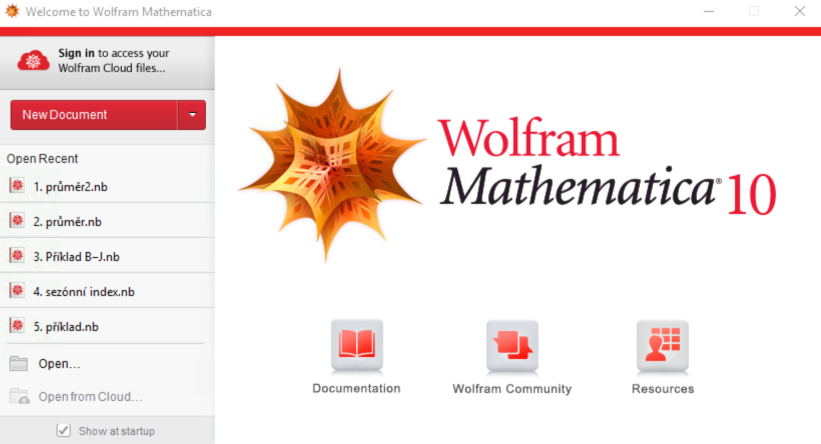

Obrázek 1 Vstupní okno do programu

*Zdroj: Vlastní zpracování*

Program Mathematica se skládá ze tří základních částí. První z nich se nazývá MathKernel a plní funkci výpočtového jádra. Principem jádra je provádění přesných výpočtů. Další částí je Front End, který umožňuje uživateli komunikovat s jádrem. Slouží ke vpisování příkazů, které následně odesílá do jádra a zobrazí vyhodnocené výsledky. Třetí a poslední část je Package, která obsahuje méně často používaná rozšíření. Celý program je totiž velmi rozsáhlý a běžný uživatel jej nemusí mít stále k dispozici. Aby rozšíření nezatěžovala aplikaci, jsou uložena v balíčku.[4]

## Práce v prostředí notebooku softwaru Mathematica

Práce v programu se dělí na buňky, ty mohou být textové nebo výpočetní. Výpočetní buňky se dále dělí na vstupní a výstupní (*Obrázek 2*). Do vstupních buněk se vkládají příkazy a jsou označeny *In[]*. Po stisknutí *Shift+Enter* se pak výstupní buňky vyhodnocují a značí se *Out[]*. S buňkami je možné provádět různé operace, např. slučovat, rozdělovat, určit, aby nebyly vyhodnoceny atd. Označení buněk je zobrazeno na pravé straně dokumentu.

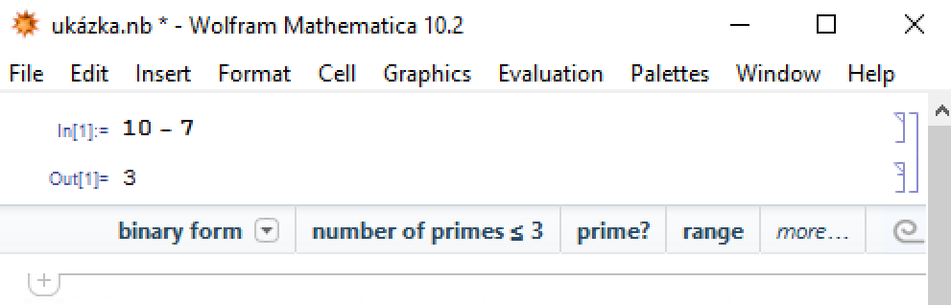

Obrázek Ukázka výpočtu

*Zdroj: Vlastní zpracování*

Do vstupních buněk je možné zadávat matematické operátory i různé příkazy. Mathematica rozlišuje velká a malá písmena. To je důležité právě při zadávání příkazů, kde první písmeno každého slova musí být velké a ostatní jsou malá. Parametry příkazů se vkládají do hranatých závorek např. *RandomReal[].* Složené závorky pak slouží k vymezení seznamů a kulaté k uzávorkování matematických výrazů. Textové popisky např. os je nutné vkládat do uvozovek. Pro případ, kdy není žádoucí, aby se zobrazila výstupní buňka, se používá středník, který se připíše na konec příslušné vstupní buňky. Jména vytvořených výstupů s sebou nesou informace, které umožňují se na příslušné výstupy odvolávat. Např. není nutné znovu vypisovat již dříve vytvořený a pojmenovaný seznam hodnot, ale stačí připsat jeho jméno.[5]

SM – ukázka syntaxe příkazů

* Práce se seznamy:

Partition[list,n,d]

rozdělí seznam *list* do menších podseznamů o počtu členů *n* s posunem o *d* členů

Part[list,i] nebo list[[i]]

vybere *i*-tý člen ze seznamu list

Take[list{i,j}]

vybere ze seznamu *list* *i*-tý až *j*-tý člen

Transpose[list]

transponuje první dvě úrovně seznamu *list*

Join[list1,list2,…]

spojí seznamy *list1,list2,…* v jeden seznam

Lenght[list]

určí počet členů seznamu *list*

* Zobrazení:

TableForm[list,options]

tvoří tabulku ze seznamu *list* s možností dalších voleb *options*

Show[graphics,options]

vykreslí grafické objekty *graphics* s možností dalších voleb *options*

Grid[list,options]

tvoří mřížku k seznamu *list* s možností dalších voleb *options*

* Další:

N[expr,n]

vyčíslí výraz *expr* na *n* desetinných míst

# Časové řady

Ze všeho nejdříve je potřeba si vymezit pojem časové řady. Časová řada vzniká pozorováním určitého ukazatele v čase. Lze proto říci, že se jedná o posloupnost dat chronologicky uspořádanou.[6] Aby bylo možné řadu analyzovat, je nutné dodržet pořadí členů. V opačném případě by docházelo ke ztrátám důležitých informací.

Na základě analýzy časových řad lze předpovídat další vývoj vybraných ukazatelů nebo odhalovat příčiny vzniklých jevů. Nejprve je ale nutné řady přesně specifikovat. Např. lze uvažovat řady, které sledují vývoj inflace v České republice mezi lety 2002-2018, počet obyvatel v okresu Kladno mezi lety 2000 a 2018, průměrný věk obyvatel na území České republiky od roku 1990 do roku 2019, minimální denní teploty v okresu Olomouc během roku 2018, celkové rodinné měsíční výdaje během roku 2019 atd. Jak je vidět, údaji závislými na čase mohou být ukazatele ekonomické, demografické i meteorologické, mohou se ale také týkat domácího prostředí.[7]

## Vkládání, generování, převod a exportování dat

V softwaru Mathematica existuje několik možností, jak získat časovou řadu. Program ji umí vygenerovat sám pomocí příkazů *RandomReal* nebo *RandomInteger.* Tyto příkazy se liší podle množin, ze kterých jsou náhodná čísla vybírána. První příkaz, *RandomReal*, vybírá hodnoty z množiny reálných čísel a *RandomInteger* z množiny celých čísel. Těmto hodnotám pak stačí přiřadit časovou složku příkazem *TimeSeries*.

Další možností, jak řadu získat, je přenést ji do programu z jiného souboru nebo webové stránky pomocí příkazu *Import*. Naopak, pokud je potřeba data exportovat, lze použít příkaz *Export*. Jak vkládání tak exportování dat lze provádět ve formě seznamu, tabulky atd. Program podporuje pro soubory, ze kterých a do kterých je import i export prováděn, širokou škálu formátů.[8] Tyto formáty se zobrazí po vyhodnocení buňky s textem „*$ImportFormats*“ nebo „*$ExportFormats*.“[9]

SM – ukázka syntaxe příkazů

RandomReal[range,n]

generuje *n* reálných čísel v zadaném rozmezí *range*

RandomInteger[range,n]

generuje *n* celých čísel v zadaném rozmezí *range*

Range[imin,imax,d]

generuje posloupnost čísel od *imin* po*imax* s diferencí *d*

TimeSeries[values,{times}]

určí časovou řadu přiřazením časové složky *times* hodnotám *values*

TemporalData[{v1,v2,…},times]

přiřadí hodnoty ze seznamů *v1,v2,…* časové složce *times*

Import["file","List"]

importuje do programu hodnoty ze souboru *file* ve formě seznamu *List*

Export["file",list,"Table"]

exportuje seznam hodnot *list* do souboru *file* ve formě tabulky *Table*

## Grafy, charakteristiky a míry dynamiky

Časová řada je chronologicky uspořádaná posloupnost ukazatelů. Nadále bude pro hodnoty časové řady používáno značení kde

Na rozlišení časových řad lze pohlížet z různých úhlů např. podle charakteru dat lze řady rozdělit na časové řady intervalové, okamžikové a řady odvozených charakteristik. Toto dělení je důležité při způsobu počítání aritmetických průměrů, které se u jednotlivých typů řad liší.

Příkladem intervalové časové řady může být výše nákladů dané firmy v jednotlivých měsících ve vybraném roce. Zde se vyhodnocuje celková výše nákladů za měsíc. Pro výpočet aritmetického průměru se používá tzv. prostý aritmetický průměr:

V softwaru Mathematica lze pro výpočet použít příkaz *Mean*. Je třeba ještě připomenout, že pokud se délka intervalů liší, je zapotřebí data přepočítat na srovnatelné hodnoty. Proto se provádí tzv. očištění časové řady od kalendářních vlivů.[10]

Okamžikové časové řady se vztahují k určitému okamžiku a data nemá smysl sčítat. Příkladem takové řady může být počet zaměstnanců firmy ke každému prvnímu dni v měsíci ve vybraném roce. Pro výpočet průměru okamžikové časové řady se používá chronologický aritmetický průměr:

Software Mathematica nenabízí pro výpočet samostatný příkaz, je tedy nutné vytvořit formuli složením z více příkazů. To bude učiněno v praktické části práce. Chronologický aritmetický průměr je třeba upravit, pokud je délka mezi jednotlivými časovými okamžiky různá. V případě délek se aplikuje vážený chronologický aritmetický průměr:

[11]

Časové řady odvozených charakteristik se nejčastěji získávají součtem nebo dělením předchozích typů řad. Jedná se např. o řady hrubého domácího produktu na jednoho obyvatele apod.[12]

Ekonomické časové řady lze rozlišovat také na dlouhodobé a krátkodobé. Dlouhodobé řady bývají sledovány v ročních intervalech a krátkodobé řady v intervalech kratších než jeden rok.[13]

SM – ukázka syntaxe příkazů

Mean[list]

počítá aritmetický průměr ze členů seznamu *list*

Sum[f,{i,imin ,imax}]

sečte hodnoty funkce *f* o proměnné *i* od *imin*po *imax*

Pro lepší názornost lze časové řady vyjádřit graficky. Existuje několik způsobů, jak pomocí grafu vyjádřit průběh časové řady. Varianta se vybírá podle toho, která charakteristika má být vyzdvižena. Graf je možné tvořit přímo z původních hodnot a u intervalových řad se někdy zobrazují kumulované hodnoty. Nejčastěji se pro znázornění používá bodový (Obrázek 3) nebo spojnicový (Obrázek 4) graf původních hodnot. Pokud mají být ale z grafu patrné jiné informace jako třeba aritmetický průměr, medián, maximum, minimum nebo další, je vhodnější sestrojit krabičkový (Obrázek 5) graf. Další možností znázornění je graf sezónních hodnot, který vypovídá o odchylkách skutečných hodnot od aritmetického průměru.[14]

Bodový graf lze získat po vyhodnocení příkazu *ListPlot*, spojnicový po vyhodnocení příkazu *ListLinePlot* a krabičkový graf se vykreslí při užití příkazu *BoxWhiskerChart*. Program umožňuje i další úpravy grafu, jako popisování os, vložení legendy, nadpis grafu atd.[15] Příklady uvedených grafů budou ukázány na následujících obrázcích (*Obrázek* *3-5*).

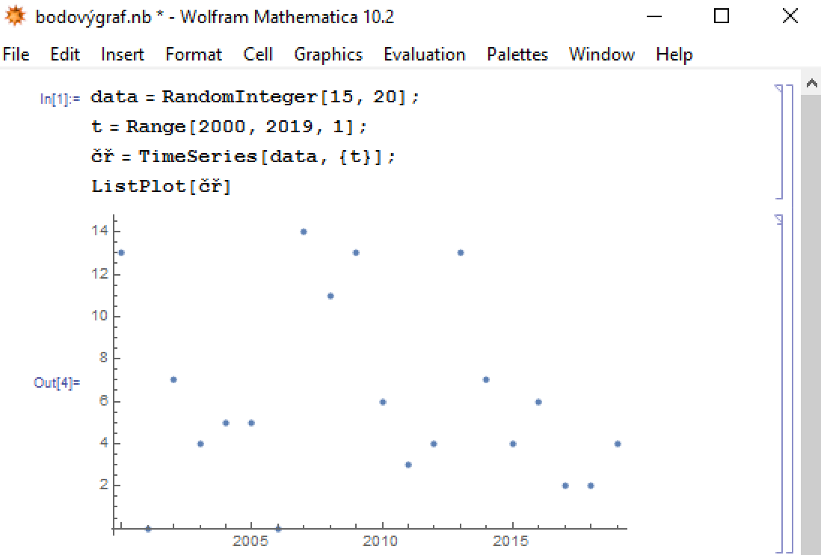

Obrázek Bodový graf

*Zdroj: vlastní zpracování*

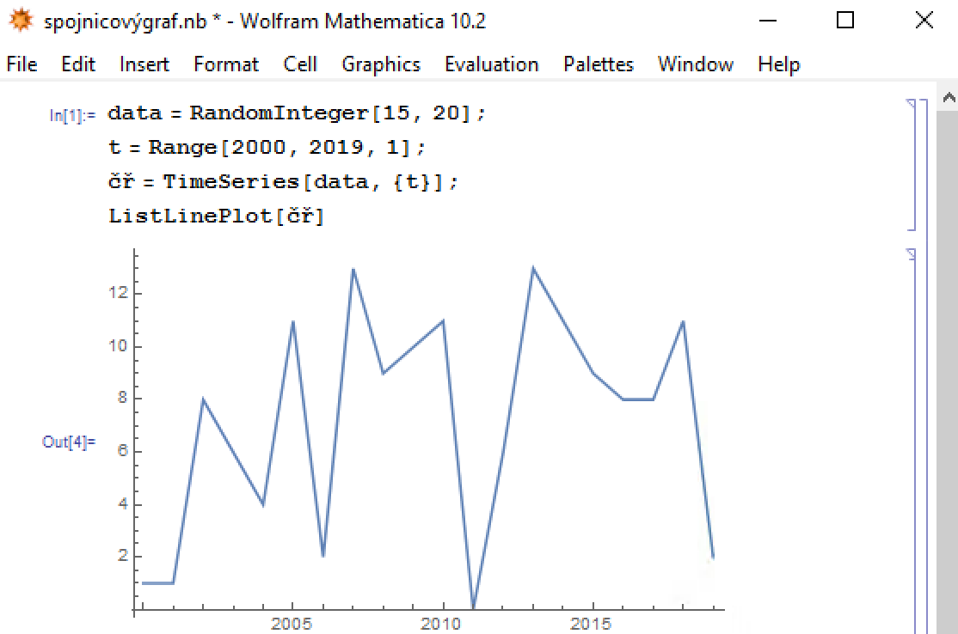

Obrázek Spojnicový graf

*Zdroj: vlastní zpracování*

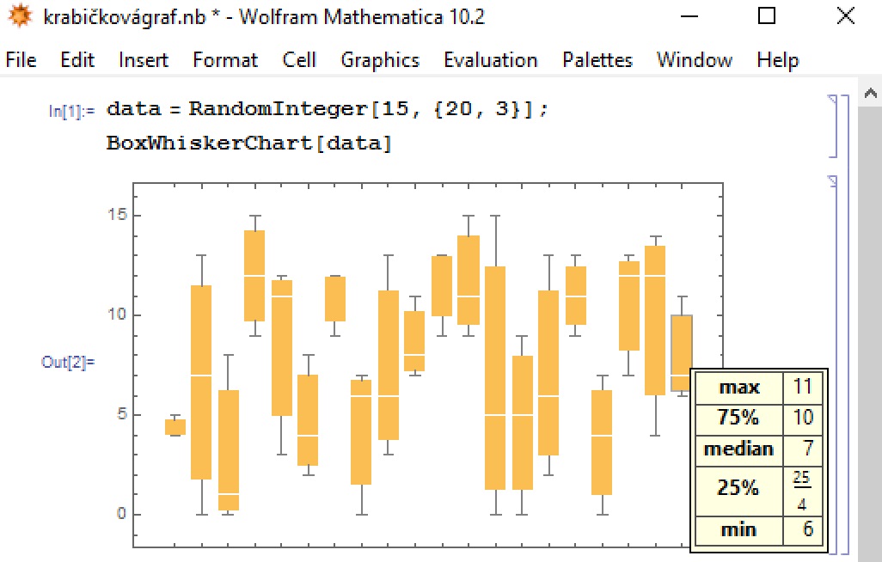

Obrázek Krabičkový graf

*Zdroj: vlastní zpracování*

Jak lze vidět na obrázcích, mezi prvními dvěma grafy není příliš velký rozdíl, třetí z nich se ale výrazně odlišuje. V krabičkovém grafu není možné vidět průběh řady a odhadnout z něj trend, ale je zde možné najít jiné informace, které z bodového a spojnicového grafu nelze bez výpočtu zjistit.

SM – ukázka syntaxe příkazů

ListPlot[{y1,y2,…}]

vykreslí bodový graf hodnot *y1,y2,…*

DiscretePlot[list,{i,imin,imax}]

generuje graf hodnot seznamu *list*, přičemž *i* probíhá od *imin* do *imax*

ListLinePlot[{y1,y2,…}]

proloží body *y*1,*y*2,… křivkou

BoxWhiskerChart[{y1,y2,…}]

vykreslí krabičkový graf hodnot *y1,y2,…*

DateListPlot[tserie]

vykreslí graf časové řady *tserie*

## Základní charakteristiky časových řad

Základní informace o časových řadách lze získat prostřednictvím základních charakteristik. Ty se dělí na popisné charakteristiky a míry dynamiky. K popisným ukazatelům patří již výše zmíněný aritmetický, chronologický a vážený chronologický průměr.

Míry dynamiky charakterizují chování časových řad, z nichž některé budou uvedeny v této podkapitole. Výpočet měr dynamiky vyžaduje splnění následujících kritérií: Intervalové časové řady musí vyhovovat předpokladu stále stejné délky intervalů. Obdobně okamžikové řady podmiňuje kritérium konstantní vzdálenosti mezi okamžiky.[16] Software Mathematica nabízí jednoduchý příkaz jen pro níže uvedenou první míru dynamiky - absolutní přírůstek, pro ostatní budou složené příkazy a formule vytvořeny až v praktické části.

* Absolutní přírůstek, neboli první diference, vyjadřuje rozdíl mezi sousedními dvěma hodnotami:

, kde .[17]

Tato míra dynamiky určuje, o kolik jednotek se změnila hodnota daného ukazatele oproti minulému období. V programu Mathematica je možné ji spočítat pomocí příkazu *Differences.*[18]

* Průměrný absolutní přírůstek je aritmetickým průměrem všech absolutních přírůstků:

Vyjadřuje, o kolik jednotek průměrně rostla nebo klesala hodnota ukazatele za jednotku času. K výpočtu lze použít příkazy *Mean* a *Differences*.[19]

* Relativní přírůstek udává relativní nárůst nebo pokles hodnoty mezi dvěma obdobími.

, kde .[20]

Po vynásobení jedním stem je dán v procentech. Relativní přírůstek pak odpovídá na otázku, o kolik procent se změnila hodnota ukazatele mezi dvěma obdobími. Vypočítat jej lze použitím příkazů *Divide* a *Partition* a *Times*.[21]

* Koeficient růstu:

, kde .[22]

Po vynásobení stem vyjadřuje, na kolik procent vzrostla nebo se snížila původní hodnota. Koeficient růstu se v programu Mathematica počítá pomocí stejných příkazů, jak je tomu u výpočtu relativních přírůstků. Pro jeho výpočet slouží stejné příkazy jako pro zisk hodnot relativních přírůstků.

* Průměrný koeficient růstu – počítá se pomocí vzorce:

[23]

Stejně jako u předchozích dvou měr i průměrný koeficient růstu nemá v programu přímý příkaz a je nutné vytvořit formuli. Ta se může skládat z příkazů *Product* a matematických operátorů.[24]

Kromě těchto ukazatelů lze časové řady charakterizovat pomocí dalších statistických veličin jako jsou rozptyl nebo kovariance.

SM – ukázka syntaxe příkazů

Differences[list,n]

počítá *n*-té diference seznamu *list*

Mean[list]

*viz 2.2*

Apply[f,expr,{1}] nebo f @@@ expr

aplikuje funkci *f* na výraz *expr* na úrovni *1*

Divide[x,y]

provede dělení x/y

Times[x,y]

provede součin xy

Product[f,{i,imin ,imax}]

vynásobí hodnoty funkce *f* o proměnné *i* od *imin*po *imax*

## Metody analýzy časových řad

Analyzovat průběh časových řad je možné hned několika způsoby. Metoda je vybírána podle několika aspektů. Důležitou roli hraje důvod analýzy, který se pojí s tím, jak, kde a k čemu mají být výsledky dále využity. Většinou je analýza zacílená na hledání zákonitostí vývoje časové řady a následnou tvorbu předpovědí. Rozhodují také další hlediska, jako je typ časové řady, zkušenosti analytika nebo podmínky, ve kterých má zkoumání probíhat.[25]

Tento text se bude zabývat pouze dvěma základními způsoby vytváření modelů časových řad, a to metodou dekompozice a metodou založenou na Box-Jenkinsově metodologii. Metoda dekompozice časových řad spočívá v rozložení časové řady na složky. Dále se pracuje s těmi, které jsou systematické. Jejich analýza využívá při konstrukci grafu principů regresní analýzy. Cíl metody spočívá v identifikaci pravidelností ve vývoji hodnot jednotlivých složek. Vychází z předpokladu, že pozorování na sobě nejsou závislá.

Na rozdíl od předchozí metody, Box-Jenkinsova metodologie je založena na zkoumání nesystematické složky. Vytvářené modely jsou také mnohem adaptabilnější na změny hodnot a pracují i s řadami, které obsahují závislé neboli korelované náhodné veličiny. Tyto náhodné veličiny jsou hlavním předmětem zkoumání. Dalším rozdílem je, že pomocí tohoto přístupu lze modelovat řady, které mají výraznou trendovou a sezónní složku.

# Modelování časových řad metodou dekompozice

Metoda dekompozice předpokládá, že je možné časovou řadu rozložit na čtyři složky – trendovou, sezónní, cyklickou a náhodnou. První tři z nich jsou tzv. systematické složky a poslední je tzv. nesystematická složka. Jedním z důvodů, proč se rozklad provádí je, že pak lze časovou řadu očistit od sezónních vlivů, což umožňuje následné srovnávání dvou řad. Lze ji ale také očistit od trendové složky. Pak je totiž lépe vidět, jak velký vliv má na průběh časové řady sezónní složka. Dalším důvodem je fakt, že po realizaci rozkladu je možné lépe předpovídat další vývoj nebo určovat vzniklé zákonitosti.

Trendová složka vypovídá o dlouhodobém vývoji celé řady. Trend může růst, klesat nebo se v řadě nemusí vůbec vyskytovat. Předmětem zkoumání nejsou krátkodobé výkyvy, ale jen dlouhodobé tendence. Vzniká působením sil, které se vyvíjí stejným směrem.

Cyklická složka se pohybuje okolo trendu. Průběh se nepravidelně mění a složka střídavě roste a klesá. Jednotlivé cykly se od sebe liší a mají různou délku, ovšem vždy větší než jeden rok. Další faktor, ve kterém se cykly v průběhu časové řady liší, je amplituda. Vývoj cyklické složky bývá ovlivněn jak ekonomickými (např. hospodářský cyklus) tak neekonomickými faktory (např. změna klimatu). V posledních letech má na vývoj cyklické složky velký vliv technologický pokrok a inovace, ale přesná příčina se zjišťuje obtížně.

Sezónní složka taktéž kolísá kolem trendu, ale je pravidelnější. Výkyvy se opakují ve stejných obdobích v rámci jednoho roku jako např. tržby lyžařských areálů v zimních měsících nebo vyšší teploty v letních měsících. Sezónní složka tedy ovlivňuje časové řady na základě ročních období (jaro, léto podzim, zima) nebo období svátků (Vánoce a další události).

Náhodná neboli reziduální složka vyjadřuje nesystematické odchylky nebo také chyby v měření. Jedná se o hodnoty, které zbydou po odstranění předchozích tří složek. Reziduální složka má často vlastnosti bílého šumu. Bílý šum se skládá z hodnot nezávislých náhodných veličin, jejichž rozptyl je konstantní a střední hodnota je rovna nule.

Časovou řadu lze rozložit dvojím způsobem. Rozklad může mít formu aditivní nebo multiplikativní.

* Aditivní rozklad spočívá v prostém sečtení všech čtyř složek:

, kde

Tento rozklad zachovává jednotky, takže po provedení rozkladu jsou všechny jeho složky vyjádřeny ve stejných jednotkách jako časová řada, ze které složky vycházejí.

* Multiplikativní rozklad znamená, že pro zpětné získání původní časové řady, je nutné mezi sebou všechny jednotlivé složky vynásobit:

, kde

Tato forma zachovává jednotky jen u trendové složky, ostatní jsou po dekompozici vyjádřeny relativně.[26]

## Modelování trendu

Tato kapitola se bude věnovat možnostem určení trendové složky. Nejprve je třeba nalézt funkci, která by odpovídala průběhu časové řady (*viz kapitola 3.2*). Metoda popisující trendovou složku pomocí funkce umožňuje snadnější předpovídání budoucích hodnot, protože parametry funkcí se nemění. Je však třeba poznamenat, že to ale pro delší časové období není reálné, proto se využívají další metody. K předpovídání slouží např. klouzavé průměry nebo exponenciální vyrovnávání.

Metodu modelování pomocí trendové funkce lze použít, když řada vyhovuje několika předpokladům. Při použití této metody jsou hodnoty časové řady prokládány jedinou funkcí. To může být u velkého množství řad velmi obtížné. Prvním z předpokladů je, že intervaly mezi jednotlivými měřeními musí být konstantní. Druhý říká, že časová řada má být vyjádřena jako , kde , a  zastupuje systematickou složku. Pokud je modelován trend, je systematická složka rovna trendové , a model časové řady má tvar Nesystematická složka má vlastnosti bílého šumu. Jestli je zvolená funkce skutečně vhodná, ověřují různá kritéria (*viz kapitola 3.3*).[27]

## Trendové funkce a jejich výběr

Mezi nejčastěji používané trendové funkce patří - funkce konstantní, lineární, kvadratická, exponenciální, S-křivka, modifikovaný exponenciální trend, logistický a Gompertzův trend. Modely v softwaru Mathematica hledá např. příkaz *Fit* jako lineární kombinaci zvolených funkcí. Ten využívá metody nejmenších čtverců (*viz kapitola 3.2.1*). Metodu nejmenších čtverců lze pro hledání parametrů využít u většiny z uvedených trendových funkcí. U posledních tří je nutné použít jiný způsob. Další možností je použít příkaz *FindFit*, který hledá nejvhodnější parametry pro zvolený model. Pro lineární modely je vhodný také příkaz *LinearModelFit* a pro nelineární *NonlinearModelFit*. Díky posledním dvěma příkazům lze jednoduše nalézt také rezidua (*viz kapitola 3.3*).[28]

* Konstantní trend – hodnota ukazatele zůstává v čase stejná, tzn. . Parametr se odhaduje pomocí metody nejmenších čtverců (*viz kapitola 3.2.1*). Platí . Trend se tedy odhaduje jako aritmetický průměr hodnot časové řady.
* Lineární trend – vývoj hodnot kopíruje tvar přímky .
* Kvadratický trend – hodnoty se vyvíjí jako parabola .
* Exponenciální trend – exponenciální trendová funkce má tvar . Metoda nejmenších čtverců pro odhady parametrů lze použít až po logaritmické transformaci ().
* S-křivka – po provedení transformace funkce logaritmováním se trend jeví jako hyperbola a má formu .
* Modifikovaný exponenciální trend – pro modifikovaný exponenciální trend platí , kde , a . Jak je patrné, vychází z exponenciálního vývoje a je k němu přičtena konstanta . Tato konstanta představuje asymptotu, ke které funkce s rostoucím časem konverguje. Takový trend nachází velké využití v marketingu díky svému omezení. Protože funkci není možné zlinearizovat, pro zjištění odhadů parametrů se používají jiné metody.
* Logistický trend – popisuje jej Pearl-Reedova trendová funkce . Je tedy inverzní k předchozímu, modifikovanému exponenciálnímu, trendu.
* Gompertzův trend – popisuje jej funkce vychází stejně jako předchozí typ z modifikovaného exponenciálního trendu a jeho podobu získává po logaritmické transformaci. Odhady parametrů je možné zjistit stejně jako u modifikovaného exponenciálního trendu. Křivka se s rostoucím časem přibližuje zdola k asymptotě.[29]

Prvotní výběr trendové funkce je možné provést na základě grafické analýzy. Funkce se volí přímo podle grafu časové řady nebo také pomocí grafické analýzy diferencí či koeficientů růstu (*Tabulka 1*).[30]

Tabulka Volba trendu na základě hodnot 1. a 2. diferencí

*Zdroj: vlastní zpracování*

|  |  |  |
| --- | --- | --- |
| **Trend** | 1. **diference** | 1. **diference** |
| **Konstantní** | kolem | - |
| **Lineární** | kolem konstanty, která | - |
| **Kvadratický** | mají lineární trend | kolem konstanty |
| **Exponenciální** | pokud řada koeficientů růstu nebo prvních diferencí kolísá kolem konstanty, která | |
| **S-křivka** | pokud řada kolísá kolem hyperboly | |
| **Modifikovaný exponenciální** | podíly sousedních diferencí se pohybují kolem konstanty, která | |
| **Gompertzova křívka** | podíly diferencí tvaru se pohybují kolem konstanty, která | |

Při hledání parametrů modelu je nejčastěji využívána metoda nejmenších čtverců, která se zakládá na minimalizaci rozptylu hodnot. Její použití vyžaduje, aby parametry měly lineární formu. Některé funkce však na takový tvar převést nelze a je nutné použít pro odhad jinou metodu.

SM – ukázka syntaxe příkazů

Differences[list,n]

*viz 2.3*

Fit[list,{f1,…, fn},{x,y,…}]

hledá model *a1f1+…+ anfn* pro seznam dat *list* pro funkce *f1… fn* o proměnných *{x,y,…}*

FindFit[list,expr,pars,vars]

hledá numerické hodnoty parametrů *pars* zvoleného modelu *expr* pro seznam dat *list* jako funkci proměnných *vars*

LinearModelFit[{y1,y2,…},{f1,f2,…},x]

sestavuje lineární model tvaru *ß0+ ß1 f1+ ß2 f2 +*… pro hodnoty *y1,y2,…* s proměnnou *x*

NonlinearModelFit[[{y1,y2,…},form,{ß1,…},x]

sestavuje nelineární model ve tvaru *form* pro hodnoty *y1,y2,…* s proměnnou *x* a parametry *ß1* …

## Interpolační kritéria

Ověřování toho, zda zvolený model dostatečně odpovídá analyzované časové řadě, lze realizovat buď prostřednictvím interpolačních nebo extrapolačních kritérií. Interpolační kritéria jsou založena na zkoumání chování odchylek odhadnutých hodnot od skutečných. Jejich rozdílem vznikají rezidua , která vyjadřují odhady náhodné složky. V programu Mathematica lze rezidua jednoduše získat vyhodnocením vstupu *název[“FitResiduals“]*.Tomu ale musí předcházet tvorba modelu příkazem *LinearModelFit* nebo *NonlinearModelFit*.[31] Chování reziduí je podkladem pro přijetí či odmítnutí modelu a zkoumá se pomocí kritérií, ke kterým patří:

* Míry přesnosti vyrovnávání a průměrné charakteristiky reziduí:
* Průměrná chyba se počítá jako:

Jak říká název průměrná chyba se počítá jako aritmetický průměr všech reziduí, k tomu poslouží příkaz *Mean*, kde argumentem budou rezidua.

* Průměrná čtvercová chyba neboli rozptyl má tvar:

Pro zjištění této hodnoty software Mathematica nabízí příkaz *Variance*.

* Průměrná absolutní chyba se počítá jako:

Průměrná absolutní chyba se získává použitím příkazu *MeanDeviation* nebo složením příkazů *Mean* a *Abs.*

Následující dva druhy chyb už program jednoduchými příkazy získat neumí a je nutné formule složit z více příkazů. Lze použít *Mean*, *Abs* v kombinaci s matematickými operátory.

* Průměrná procentuální chyba je rovna
* Průměrná absolutní procentuální chyba se rovná:
* Index determinace a modifikovaný index – vztah pro výpočet indexu determinace má tvar:

Jeho hodnota může nabývat intervalu . Ověřovaný model je podle tohoto kritéria tím vhodnější, čím víc se hodnota indexu determinace blíží číslu 1. Ve vypočteném výsledku se však odráží počet parametrů zkoumané trendové funkce. Existuje proto také modifikovaný index determinace, který počet parametrů nezohledňuje. Je definován vztahem:

kde je určeno počtem parametrů trendové funkce.[32] Oba typy indexů se vyhodnotí po použítí nástrojů *[“RSquared“]* a *[“AdjustedRSquared“]* příkazu *LinearModelFit* nebo *NonlinearModelFit.*[33]

* Autokorelační test náhodné složky softwaru Mathematica – testuje, jestli jsou zkoumané hodnoty autokorelovány. Autokorelace vyjadřuje závislost hodnot určité veličiny v čase na sobě samé. V případě ověřování vhodnosti zvolených modelů zkoumá zpožděné náhodné složky. V této práci bude popsán test autokorelace nabízený softwarem Mathematica, který je založen na testování hypotézy o náhodnosti dat. Nulová hypotéza říká, že autokorelace , a alternativní hypotéza , že alespoň jedno Zamítnutí nulové hypotézy připouští, že zkoumané hodnoty nejsou náhodné. Pro vyhodnocení software Mathematica používá 2 kritéria. Prvním z nich je Ljung-Boxovo:

Druhé kritérium je BoxPiercovo:

Zde je délka souboru dat a vyjadřuje velikost zpoždění. Software Mathematica po zadání příkazu *AutocorrelationTest* počítá *p*-hodnoty. Pokud je tato hodnota nízká, náhodnost dat je nepravděpodobná.[34]

* Reziduální autokorelační funkce (ACF) – zkoumá autokorelaci nesystematické složky. Nejprve je sestrojen graf, kde vodorovná osa představuje časová zpoždění a na svislé ose jsou vyneseny koeficienty autokorelace . Pokud se zde nevyskytuje takový koeficient, který by přesáhl meze 95 % spolehlivosti , lze říci, že reziduální složka autokorelaci neobsahuje. Koeficienty autokorelace se počítají pomocí vztahu:

.[35]

K získání koeficientů autokorelační funkce slouží příkaz *AbsoluteCorrelationFunction* a vstupní buňka s obsahem *model["ParameterConfidenceIntervals"]* pro získání intervalu spolehlivosti.[36]

SM – ukázka syntaxe příkazů

LinearModelFit[{y1,y2,…},{f1,f2,…},x] nebo NonlinearModelFit[[{y1,y2,…},form,{ß1,…},x]

názevmodelu[“FitResiduals“]

vypíše rezidua modelu

Mean[list]

*viz 2.2*

Variance[list]

počítá rozptyl seznamu *list*

MeanDeviation[list]

počítá průměrnou absolutní odchylku hodnot seznamu *list*

Abs[x]

dává absolutní hodnotu čísla *x*

CorrelationFunction[list,n]

sestrojí korelační funkcí pro seznam *list* a počet členů *n*

AutocorrelationTest[list,k,options]

testuje autokorelaci dat ze seznamu *list* se zpožděním *k* a možností dalších voleb *options*

Další možností, jak ověřit, zda zvolený model vyhovuje průběhu časové řady, jsou extrapolační kritéria. Jejich princip spočívá v rozdělení řady na 2 části délky a , kde . Na základě vývoje první části řady dochází k výběru modelu, odhadu parametrů a aplikaci interpolačních kritérií. Na druhé části řady se následně testuje vhodnost vybraného modelu pomocí tzv. předpovědi ex-post neboli předpovědi známé skutečnosti. Jedná se o zpětnou prognózu, kde se předpovídá zpětný vývoj pomocí výše zmíněných měr přesnosti vyrovnávání a průměrných charakteristik reziduí.

Usuzuje se, že pokud model dobře předpovídá minulý vývoj, je vhodný i pro předpovídání ex-ante neboli pro předpovědi neznámých hodnot.[37]

## Klouzavé průměry

Metoda klouzavých průměrů se od předchozího prokládání trendové funkce liší tím, že časová řada není vyrovnávána najednou. Řada je zde rozdělena na kratší úseky a nahrazena průměry vypočítaných z hodnot těchto úseků. Tento proces tvoří novou časovou řadu, která je vyrovnanější. Takovému průměrování se říká klouzavé, protože se úsek posunuje vždy o jednu hodnotu dále, tzn. nejstarší hodnota se odebere a přidá se jedno novější pozorování.

Pro začátek je důležité stanovení délky úseku neboli klouzavé části, které může významně ovlivnit další postup. Je vhodné ji zvolit jako liché číslo , kde . Důležitým parametrem pak je řád klouzavých průměrů. Jedná se o řád polynomu, který jednotlivé části vyrovnává. Také je třeba pro výpočet klouzavých průměrů zadat váhy hodnot. Váhy mohou u všech hodnot úseku zůstávat stejné nebo se mohou postupně zmenšovat v závislosti na vzdálenosti od prostřední hodnoty.

Průměrování se liší podle toho, jak dlouhá období data představují. U sezonních dat s čtvrtletně zadanými hodnotami lze počítat centrované klouzavé průměry v čase :

Obdobně pro sezonní řady s měsíčně zadanými hodnotami se počítají centrované klouzavé průměry podle vzorce:

Nevýhodou klouzavých průměrů je, že při výpočtu několik počátečních a koncových hodnot odpadne. Jedná se o první a poslední dvě u čtvrtletních časových řad a o prvních a posledních šest hodnot u měsíčních časových řad.[38]

Klouzavé průměry se používají, když je třeba očistit časovou řadu od sezónních vlivů. Pomocí klouzavých průměrů lze totiž analyzovat chování sezónní složky. V prvním kroku je nutné vypočítat řadu klouzavých průměrů, který specifikuje trend a cyklickou složku. Ve druhém kroku dochází k eliminaci trendové a cyklické složky. To se provádí, pokud se pracuje s multiplikativním modelem, dělením dat právě klouzavým průměrem a získává se osamostatněná sezónní a náhodná složka. Sezónní index (zkráceně SI) se počítá pro každé období v roce zvlášť (např. pro druhé čtvrtletí) a vyjadřuje porovnání tohoto období s typickým obdobím v roce. Získá se jako aritmetický průměr sezonních náhodných složek pro příslušné období.

Sezónní index také umožňuje z řady eliminovat sezónní složku, a to tak, že jednotlivé členy časové řady se vydělí příslušnými sezónními indexy.[39]

Pro příklady očišťování od sezónních vlivů je stěžejní příkaz *MovingAverage* a práce se seznamy. V práci se seznamem je potřebný např. příkaz *Partition*, nebo také *Part*.[40]

SM – ukázka syntaxe příkazů

MovingAverage[list,{w1,w2,…,wr}]

počítá klouzavý průměr seznamu dat *list* s vahami členů klouzavé části w1,w2,…,wr

## Předpovědi v časových řadách

Předpovědi jsou jednou z hlavních funkcí časových řad. Konstruují se na základě subjektivních názorů odborníků (tzv. kvalitativní předpovědi) nebo matematicko-statistických modelů (tzv. kvantitativní předpovědi). Extrapolacemi se rozumí kvantitativní předpovědi s několika vlastnostmi. Vznikají tím, že se prodlouží vývoj hodnot časové řady do budoucnosti s horizontem a za jinak stejných podmínek. Tyto extrapolace se dělí na bodové a intervalové

Bodové předpovědi nebo také „extrapolace ex ante“ jsou předpovědi určené do okamžiku , kde je časový bod, ve kterém se začíná předpovídat. Odhad tedy představuje konkrétní číslo, je nutné ale brát v potaz, že při předpovědi dochází k chybě. Bodová předpověď bývá ještě doplněna o interval spolehlivosti, tzn. pásmem, ve kterém se předpovězené hodnoty pohybují s pravděpodobností .

Protože předpovědi nebývají stoprocentně přesné, vzniká odchylka neboli chyba předpovědi. Ta bývá způsobená výběrem modelu nebo nepřesným odhadem parametrů modelu. Definuje se jako rozdíl mezi skutečnou a odhadnutou hodnotou:

. [41]

# Analýza časových řad na základě Boxovy-Jenkinsovy metodologie

## Základní principy

Tato kapitola bude věnována dalšímu způsobu vytváření lineárních modelů založeném na stochastické koncepci, kterou využívá Boxova-Jenkinsova metodologie. Takový přístup je znatelně flexibilnější a také schopný rychleji reagovat na výrazné změny v procesu než postupy popsané v předchozím textu. Popisuje i časové řady, které je obtížné analyzovat dříve uvedenými metodami. Na rozdíl od metody dekompozice se zaměřuje na práci se složkou náhodnou.

Použití Boxovy-Jenkinsovy metodologie vyžaduje, aby řada byla alespoň slabě stacionární. Slabá stacionarita se vyznačuje konstantní střední hodnotou a rozptylem a podmínkou, že závislost dvou pozorování byla dána jen jejich časovou vzdáleností, ne umístěním v řadě. Dále se bude uvažovat jen slabá stacionarita.

Dalším důležitým pojmem je autokorelační funkce (dále ACF). Ta vyjadřuje míru lineární závislosti mezi dvěma veličinami. Korelace ale může být také způsobena veličinami, které se nacházejí mezi nimi. Korelaci očištěnou od jejich vlivu lze zjistit pomocí parciální autokorelační funkce (dále PACF). Speciálním případem ACF je autokovarianční funkce, která vznikne tak, že se od ACF odečte střední hodnota.[42] Autokorelační funkci v softwaru Mathematica vykresluje příkaz *CorrelationFunction* a parciální korelační funkci *ParialCorrelationFunction*.[43]

SM – ukázka syntaxe příkazů

CorrelationFunction[list,hspec]

odhadne korelační funkcí pro seznam *list* se zpožděním *hspec*

PartialCorrelationFunction[list,hspec]]

odhadne parciální korelační funkcí pro seznam *list* se zpožděním *hspec*

AutocorrelationTest[list,k,options]

*viz 3.3*

## Modely a jejich identifikace

Ačkoli je modelování z části subjektivní, provádí se podle daného postupu ve 3 krocích, a to identifikací modelu, odhadu parametrů a ověřování. V první fázi hledání modelu a jeho řádu je vhodné nejprve znázornit řadu graficky pro ověření stacionarity. V případě, že toto kritérium nesplňuje, provádí se stacionarizace diferencováním nebo jinými metodami.[44] V programu Mathematica lze pro tuto úpravu použít příkaz *Differences*.[45] Stejně tak, když řada nemá nulovou střední hodnotu, je třeba ji centrovat. To se provádí odečtením aritmetického průměru od všech členů . Následně dochází k výběru modelu.

Základním stavebním prvkem Box-Jenkinsovy metodologie jsou lineární procesy. *„Lineární proces představuje nekonečnou řadu ve tvaru:*

*…,*

*kde reprezentují bílý šum a jsou parametry.“*[46]Lineární proces neobsahuje předpověditelnou složku. Větší význam ale mají konkrétní typy těchto procesů, tj. proces klouzavých průměrů, autoregresní proces, integrovaný proces a smíšené procesy.

Proces klouzavých průměrů řádu je stacionární a je popsán modelem:

,

kde jsou složky bílého šumu a jsou parametry. Pomocí operátoru posunutí , pro který platí , lze tento proces popsat jako:

. [47]

Následující obrázek zobrazuje charakteristické tvary pro autokorelační a parciální autokorelační funkci procesu klouzavých průměrů řádu 1 (*Obrázek 6*).

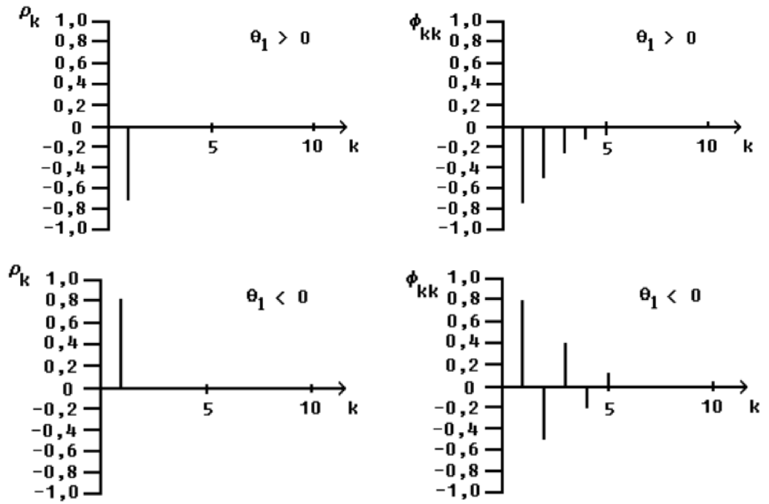

Obrázek ACF a PACF modelu MA(1)

*Zdroj*: ARLT, Josef, Markéta ARLTOVÁ a Eva RUBLÍKOVÁ. *Analýza ekonomických časových řad s příklady*, s. 90.

Autoregresní proces řádu p lze vyjádřit jako:

,

kde složky zastupují tzv. indikátory paměti. Čím se složky více blíží k jedné, tím je paměť delší. Pomocí operátoru zpětného posunutí lze proces vyjádřit jako:

.

Tento proces je stacionární, jestliže kořeny rovnice leží vně jednotkového kruhu.[48]

Následující obrázek zobrazuje charakteristické tvary pro autokorelační a parciální autokorelační funkci autoregresního procesu řádu 1 (*Obrázek 7*).

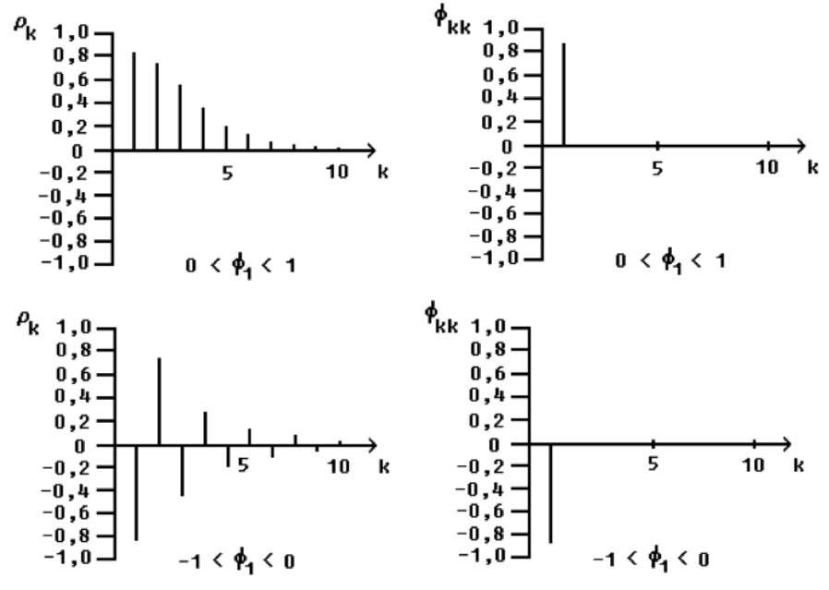

Obrázek ACF a PACF modelu AR(1)

*Zdroj*: ARLT, Josef, Markéta ARLTOVÁ a Eva RUBLÍKOVÁ. *Analýza ekonomických časových řad s příklady*, s. 87.

Smíšené autoregresní procesy klouzavých průměrů jsou kombinací předchozích dvou typů. Proces je vyjádřen ve tvaru:

.

Takový proces je stacionární, pokud je stacionární jeho autoregresní část. Stejně tak přebírá od autoregresního modelu tvar ACF.[49] Identifikovat vhodný model lze na základě grafického vyjádření ACF a PACF (*Obrázek 8*).

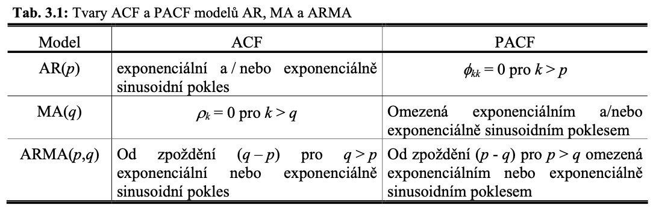

Obrázek 8 Tvary ACF a PACF pro modely AR, MA a ARMA

*Zdroj:* ARLT, Josef, Markéta ARLTOVÁ a Eva RUBLÍKOVÁ. *Analýza ekonomických časových řad s příklady*, s. 97.

Základem dalších nestacionárních procesů je proces náhodné procházky.

Je vidět, že jeho první diference odpovídá procesu bílého šumu. Proto je nazýván integrovaným procesem 1. řádu a značí se . Pomocí operátoru zpoždění lze tento proces psát ve tvaru:

.

Integrovaný proces řádu d I(d) je definován vztahem:

.[50]

Autoregresní integrovaný proces klouzavých průměrů je nestacionární proces tvaru:

Pomocí transformace diferencování řádu ho lze převést na stacionární invertibilní proces .[51]

Ověření vhodnosti modelu lze provádět stejně jako u metody dekompozice testem autokorelace.[52] Pro možnost jeho vyhodnocení je potřebné znát rezidua příslušného modelu. K jeho zjištění zde slouží tzv. Kalmanův filtr, který odhaduje trajektorii objektů na základě nepřesných pozorování. Pro jejich vyhodnocení v softwaru Mathematica slouží kombinace několika příkazů – *EstimatedProcess*, *Rest*, *KalmanFilter*, *Accumulate* a nástroj *[“PathStates“]* příkazu *TimeSeries*.[53]

SM – ukázka syntaxe příkazů

Differences[list,n]

viz 2.3

TimeSeriesModelFit[list,mspec] + název[“Process“]

počítá koeficienty modelu zkonstruovaného příkazem *TimeSeriesModelFit*

EstimatedProcess[list,proc]

odhaduje pro hodnoty seznamu *list* koeficienty procesu *proc*

Rest[expr]

dává výraz *expr* bez prvního členu

TimeSeries[values,{times}] + název[“PathStates“]

dává trajektorii časové řady vytvořené příkazem *TimeSeries*

KalmanFilter[tproc,list]

zpřesňuje seznam *list* podle modelu časové řady *tproc,* kde prvním elementem výstupu je 0

Accumulate[list]

dává seznam postupně akumulovaných hodnot seznamu *list*

ARProcess[tproc,p]

sestrojí AR proces řádu *p* pro časovou řadu *tproc*

MAProcess[tproc,q]

sestrojí MA proces řádu *q* pro časovou řadu *tproc*

ARMAProcess[tproc,{p,q}]

sestrojí ARMA proces řádů *p* a *q* pro časovou řadu *tproc*

ARIMAProcess[tproc,{p,d,q}]

sestrojí ARIMA proces řádů *p*, *d* a *q* pro časovou řadu *tproc*

## Prognózování pomocí modelu ARIMA

Odhadování budoucích hodnot pomocí Box-Jenkinsovy metodologie probíhá obdobně jako při predikování pomocí metody dekompozice. Nejprve je vybrán model ARIMA, který je následně ověřován použitím interpolačních kritérií. Pokud model testům vyhovuje, je vhodný i pro predikce.[54] Predikované hodnoty jsou lineární kombinací předchozích známých hodnot a je požadováno, aby předpověď měla minimální střední čtvercovou chybu.

Pro předpovědi neznámých hodnot časových řad se v programu Mathematica používá příkaz *TimeSeriesForecast*. Ten lze použít jen v případě, že je model konstruován pomocí příkazu *TimeSeriesModelFit*.[55]

SM – ukázka syntaxe příkazů

TimeSeriesModelFit[list,mspec]

konstruuje model pro seznam dat *list* specifikovaný *mspec*

TimeSeriesForecast[tproc,list,k]

přiřadí seznamu hodnot *list* dle modelu *tproc* *k*-tou hodnotu po poslední známé hodnotě

# II. Praktická část

V této části práce bude postupně na konkrétních příkladech ukázáno použití softwaru Mathematica pomocí příkazů vysvětlených v teoretické části. Pro demonstraci budou analyzovány různé ekonomické řady z odvětví vědy a výzkumu. Většina zkoumání však bude zaměřena na jednu řadu, a to výdajů na výzkum a vývoj v České republice v letech 1989-2018. Bude pro ni počítán aritmetický průměr, míry dynamiky a také budou tvořeny modely jak metodou dekompozice tak Box-Jenkinsovou metodologií. Na závěr budou pro tuto řadu odhadovány budoucí hodnoty.

Pro některé ukázky budou však použity i jiné řady, všechna tato data, pokud se nejedná o časové řady generované programem, pocházejí ze záznamů Českého statistického úřadu.[56]

Každý příklad se bude skládat ze zadání, popisu postupu a závěru. Budou rozebírány jak informace zjištěné o časových řadách tak i příkazy a formule sloužící pro vyhodnocování. Popsány budou vždy ty příkazy, které se ještě v předchozích příkladech neobjevily nebo jejich použití je odlišné.

# Získávání dat pro práci v programu Mathematica

Příklady této části práce budou zaměřeny na generování, importování, a exportování dat. První z nich bude demonstrovat použití příkazů *RandomReal* a *RandomInteger* pro generování dat k tvorbě časové řady. Nakonec bude druhá z těchto časových řad exportována do jiného souboru.

Data je nutné často vkládat ze souboru, který má odlišný formát, ale není žádoucí je kopírovat či přepisovat. Bude proto uveden také příklad, který ukáže použití příkazu *Import*. Ten zajistí převod dat z jednoho formátu do druhého.

## Příklad 5.1 (Generování vlastních dat)

Úkolem bude sestavit 2 časové řady, které budou mít 20 hodnot v intervalu . První řada bude obsahovat hodnoty z množiny reálných čísel a časovou složku v podobě pořadí jednotlivých čísel. Druhá řada bude obsahovat hodnoty z množiny celých čísel a časovou složku ve formě let 2000-2019. Hodnoty druhé řady budou nakonec exportovány do souboru formátu *xls*.

*Řešení:* Nejprve budou vygenerovány náhodné hodnoty a časová složka, které pak budou propojeny a vznikne časová řada (*viz kapitola 2.1*). Následující obrázek ukazuje vytvoření první časové řady (*Obrázek 9*).

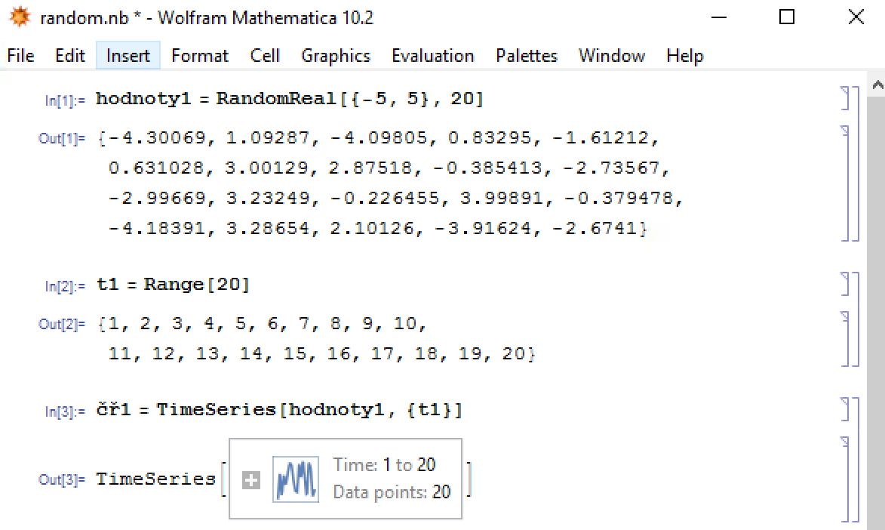

Obrázek Generování dat z množiny reálných čísel

*Zdroj: vlastní zpracování*

Ve vstupní buňce *In[1]* je příkazem *RandomReal* generován seznam 20 reálných hodnot z intervalu a je pojmenován „*hodnoty1*“. Ve výstupní buňce *Out[1]* jsou vypsány hodnoty seznamu. Pro vytvoření časové řady je třeba doplnit hodnoty časové složky, k tomu bude použit příkaz *Range* ve druhé vstupní buňce. Tento vygeneruje posloupnost dvaceti celých čísel s diferencí 1. Postačí zadat horní mez, protože dolní je automaticky při jejím nevyplnění rovna 0. V dalším kroku bude vytvořena časová řada pomocí příkazu *TimeSeries*, jak je ukázáno ve třetí vstupní buňce.

Další obrázek obsahuje tvorbu druhé časové řady a její export (*Obrázek 10*). Postup v této ukázce je analogický jako při vytváření první časové řady. V první vstupní buňce dojde jen k jedné změně, a to ve tvaru příkazu, protože hodnoty mají pocházet z množiny celých čísel. Další změna nastane při sestavení časové složky, zde je nutné zadat koncovou, ale i počáteční hodnotu, přičemž diference zůstává stejná. Po té dojde k propojení seznamů příkazem *TimeSeries*, čímž vznikne časová řada.

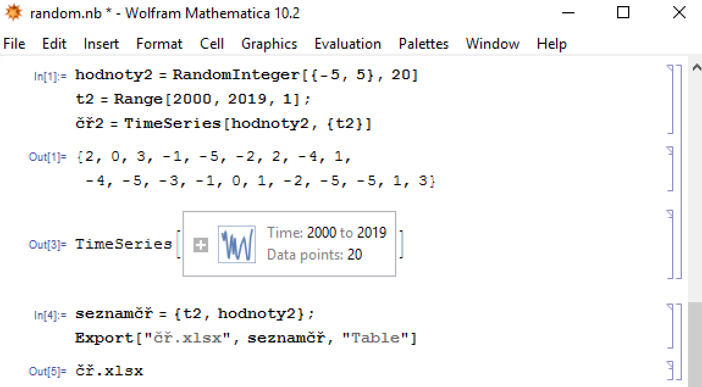

Obrázek Generování dat z množiny celých čísel a jejich export

*Zdroj: vlastní zpracování*

V posledním kroku je řada exportována pomocí příkazu *Export*. Protože export dat se provádí ve formě seznamu, je nejprve spojena časová složka a hodnoty časové řady, to lze vidět v prvním řádku buňky *In[4]*. Koncový soubor obsahuje tabulku dat, je pojmenován zkratkou „*čř“* a jeho formát je dán zkratkou *xls*.

Tyto ukázky demonstrovaly vytváření časových řad, rozdíly při používání příkazů *RandomReal* a *RandomInteger* a zadávání různých forem časových složek.

## Příklad 5.2 (Import dat ze souboru)

Je dán soubor ve formátu *xls*, který obsahuje tabulku s daty o počtu registrovaných trestných činů v letech 2000 až 2018 v okresu Kladno (*Příloha 1*). Úkolem bude importovat tato data do notebooku softwaru Mathematica a pro větší přehlednost je uspořádat do tabulky.

*Řešení:* Importovaná data i výsledná tabulka jsou zobrazena v následujícím obrázku (*Obrázek 11*). V prvním řádku stojí příkaz *Import*, který přenese obsah souboru *ciny.xlsx* do notebooku softwaru Mathematica. Ve výstupní buňce je několikasložkový seznam, to je způsobeno argumentem *List* (*viz kapitola 2.1*) v předchozím příkazu *Import*.

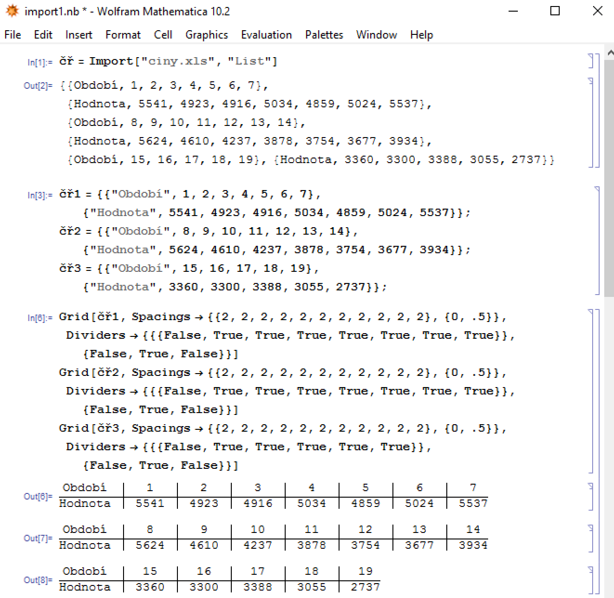

Obrázek Import hodnot ze souboru

*Zdroj: vlastní zpracování*

Program umožňuje data vložit do tabulky přímo, a to vložením argumentu *Table* na místo argumentu *List.* Zde je tabulka vytvořena až po vložení dat, protože tento způsob zajišťuje větší adaptabilitu. Tabulky vzniklé pomocí příkazu *Grid* jsou stejně jako v původním souboru vytištěny do 3 částí, aby nevznikaly moc dlouhé řádky. Argumentem *Dividers* jsou navíc data oddělena čarami a argument *Spacing* umožňuje definování velikosti mezer mezi řádky a sloupci. Příklad ukázal, jakým způsobem je možné vložit data ze souboru formátu *xls* a jak z nich následně vytvořit přehlednou tabulku.

# Základní charakteristiky časových řad

V této kapitole bude ukázáno, jakým způsobem lze vypočítat základní charakteristiky časové řady. Nejprve bude počítán průměr intervalové a okamžikové časové řady. U těchto řad se průměrná hodnota počítá různým způsobem. Výpočet prostého a chronologického průměru bude proto předveden na dvou různých řadách. Při výpočtu měr dynamiky však už není nutné rozlišovat mezi intervalovou a okamžikovou řadou, takže výpočet měr dynamiky lze demonstrovat už jen na jedné řadě.

## Příklad 6.1 (Prostý aritmetický průměr intervalové časové řady)

Je dána časová řada výdajů na výzkum a vývoj v České republice v letech 1989-2018 (*Příloha 2*). Úkolem je zjistit, jaká je její průměrná hodnota.

*Řešení:* V tomto případě se jedná o intervalovou časovou řadu. Protože výdaje má smysl v průběhu intervalu sčítat, bude pro výpočet použit příkaz pro zjištění prostého aritmetického průměru (*viz kapitola 2.2*). Nejprve bude sestavena tabulka z hodnot časové řady.

První vstupní buňka v následujícím obrázku obsahuje pouze seznamy dat, proto není třeba vypisovat její výstupní buňku (*Obrázek 12*). Druhou vstupní buňkou *In[2]* je z vložených dat vytvořena tabulka se záhlavím příkazem *TableForm*. Dále je proveden výpočet prostého aritmetického průměru pomocí příkazu *Mean*. Jeho argument odkazuje na seznam hodnot, ze kterých se aritmetický průměr počítá. Výsledek se rovná zlomku . Ten je dále numericky vyčíslen příkazem *N.* Průměrná hodnota této časové řady je rovna 42 472 mil. Kč.

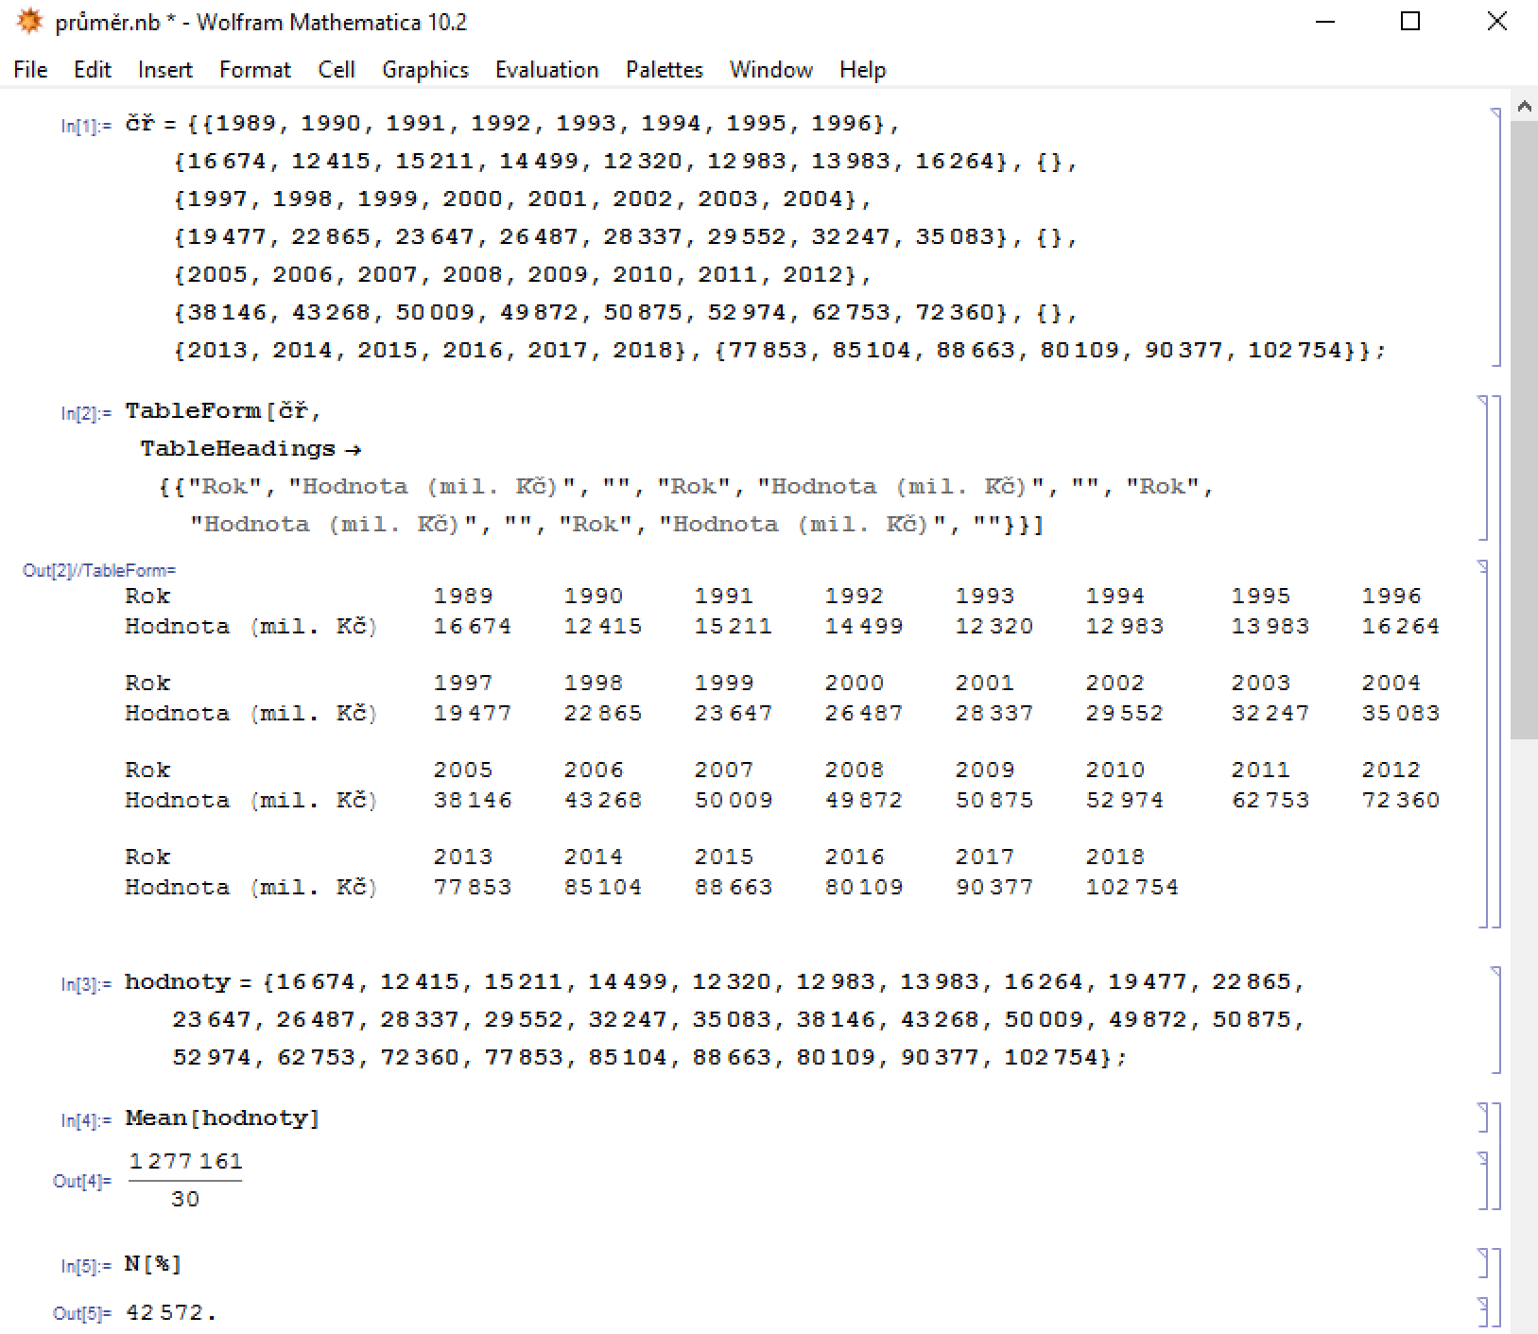

Obrázek Prostý aritmetický průměr intervalové časové řady

*Zdroj: vlastní zpracování*

## Příklad 6.2 (Chronologický aritmetický průměr okamžikové časové řady)

Je dána řada počtu subjektů provádějících výzkum a vývoj v České republice v letech 1995-2018 (*Příloha 3*). I zde je úkolem spočítat její průměrnou hodnotu.

*Řešení:* Řada vyjadřuje počet subjektů zaznamenaný vždy v určitém okamžiku, proto se jedná o časovou řadu okamžikovou a průměrná hodnota se spočítá jako chronologický aritmetický průměr (*viz kapitola 2.2*). Výpočet je vidět na následujícím obrázku (*Obrázek 13*).

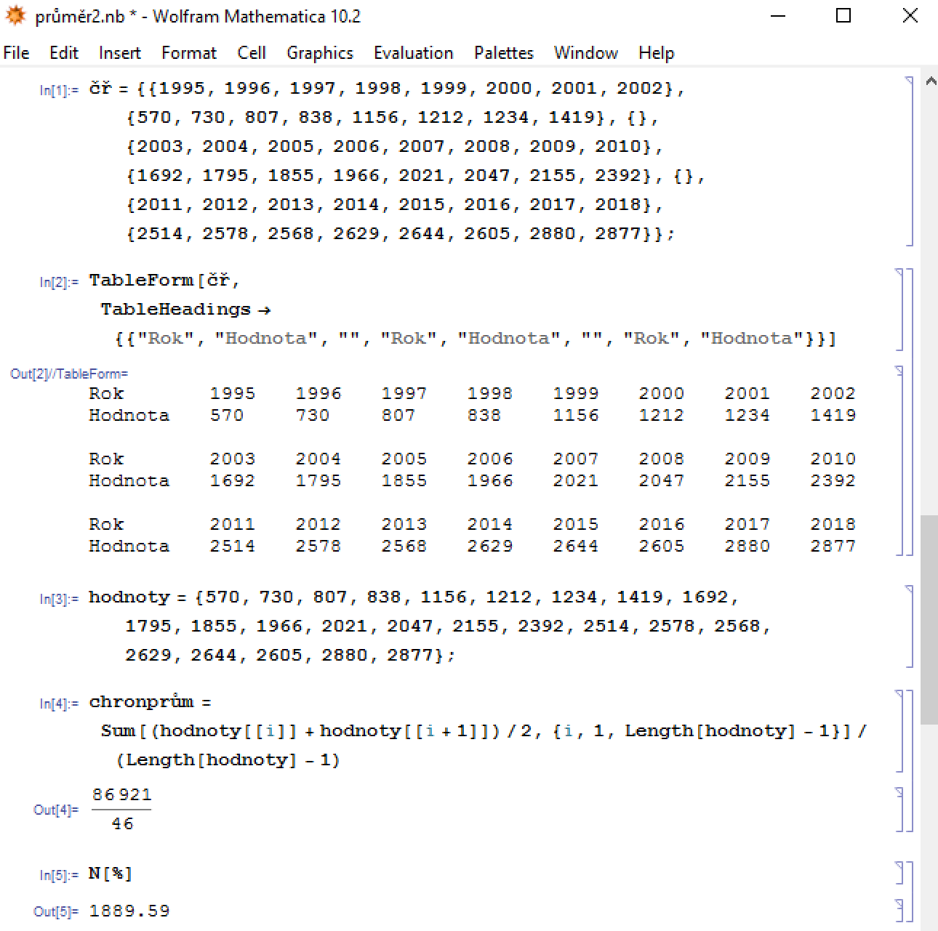

Obrázek Aritmetický chronologický průměr okamžikové časové řady

*Zdroj: vlastní zpracování*

Tabulka zde byla tvořena analogicky jako v předchozím příkladu. Vlastní výpočet chronologického aritmetického průměru je zobrazen ve vstupní buňce *In[4]*. Sčítání ve výpočetní formuli je realizováno příkazem *Sum*. Poslední buňka *Out[5]* ukazuje, že vypočtený aritmetický chronologický průměr zadané okamžikové řady činí 1 889,59 subjektů.

Těmito dvěma příklady bylo ukázáno, jakým způsobem lze v softwaru Mathematica vypočítat průměr obou typů časových řad. Nyní lze přistoupit k výpočtu měr dynamiky.

## Příklad 6.3 (Míry dynamiky)

Je dána řada výdajů na výzkum a vývoj v České republice v letech 1989-2018 (*Příloha 2*). Úkolem je spočítat míry dynamiky, tj. absolutní a relativní přírůstky, průměrný absolutní přírůstek, koeficient růstu a průměrný koeficient růstu.

*Řešení:* Následující tři obrázky ukazují, jak výpočet probíhá. První z nich bude obsahovat hodnoty a výpočetní formule pro absolutní a relativní přírůstky a koeficienty růstu. Druhý obrázek bude obsahovat tvorbu tabulky sestavenou z vypočtených hodnot a třetí ukáže výpočet průměrného absolutní přírůstku a průměrného koeficientu růstu.

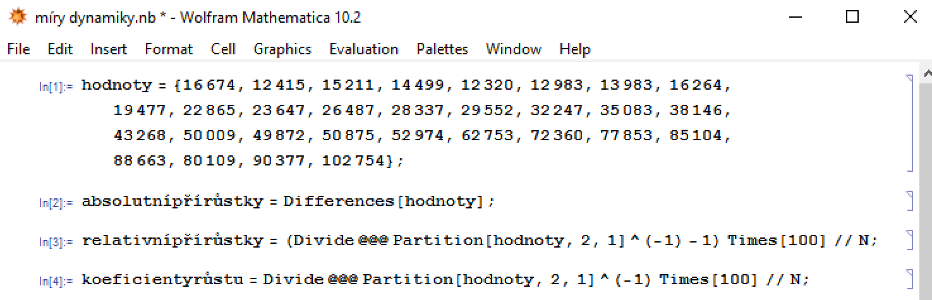

Obrázek Formule pro absolutní a relativní přírůstky a koeficienty růstu

*Zdroj: vlastní zpracování*

Na obrázku (*Obrázek 14*) jsou postupně uvedeny 3 formule pro výpočet měr dynamiky (*viz kapitola 2.3*). Pro výpočet absolutních přírůstku slouží jednoduchý příkaz *Differences*. Výpočet relativních přírůstků je už ale složitější a skládá se z několika příkazů. *Partition* tvoří podseznamy vždy o délce 2, což zajistí druhý argument toho příkazu. Třetí argument, číslo 1, určuje získávání jednotlivých podmnožin posunem o jednu hodnotu dále. Dále je zapotřebí hodnoty uvnitř každé podmnožiny seznamu mezi sebou vydělit. Protože tato míra vyžaduje dělení každé hodnoty hodnotou předchozí, je nutné provézt inverzi pořadí členů, a to umocněním na -1. Dále už jen stačí matematickými operátory nebo jednoduchými příkazy odečíst od všech výsledků číslo 1 a vynásobit číslem 100. Formule pro výpočet koeficientů růstu je uvedena v posledním řádku obrázku. Tvoří se analogicky jako pro výpočet předchozí míry dynamiky jen s tím rozdílem, že v závěru nedojde k odečtení čísla 1. Výsledky budou uvedeny v následujícím obrázku (*Obrázek 15*).

Tabulka je vytvořena ze všech vypočtených hodnot, pro její záhlaví bylo nutné navíc vytvořit časovou složku. Pomocí argumentu *TableAlighments* jsou všechna čísla zarovnaná doprava a pomocí *TableDirection* nejsou seznamy hodnot vypsány v řádcích, ale ve sloupcích. V tabulce lze např. vidět, že v roce 1990 byly výdaje na výzkum a vývoj v České republice o 4 259 milionů Kč nižší než předchozí rok nebo že mezi lety 1989 a 1990 klesly výdaje o cca 25,5 %. Dalším údajem, který lze z tabulky vyčíst je, že výdaje klesly z roku 1989 na rok 1990 na 74,5 % a obdobně i u dalších let.

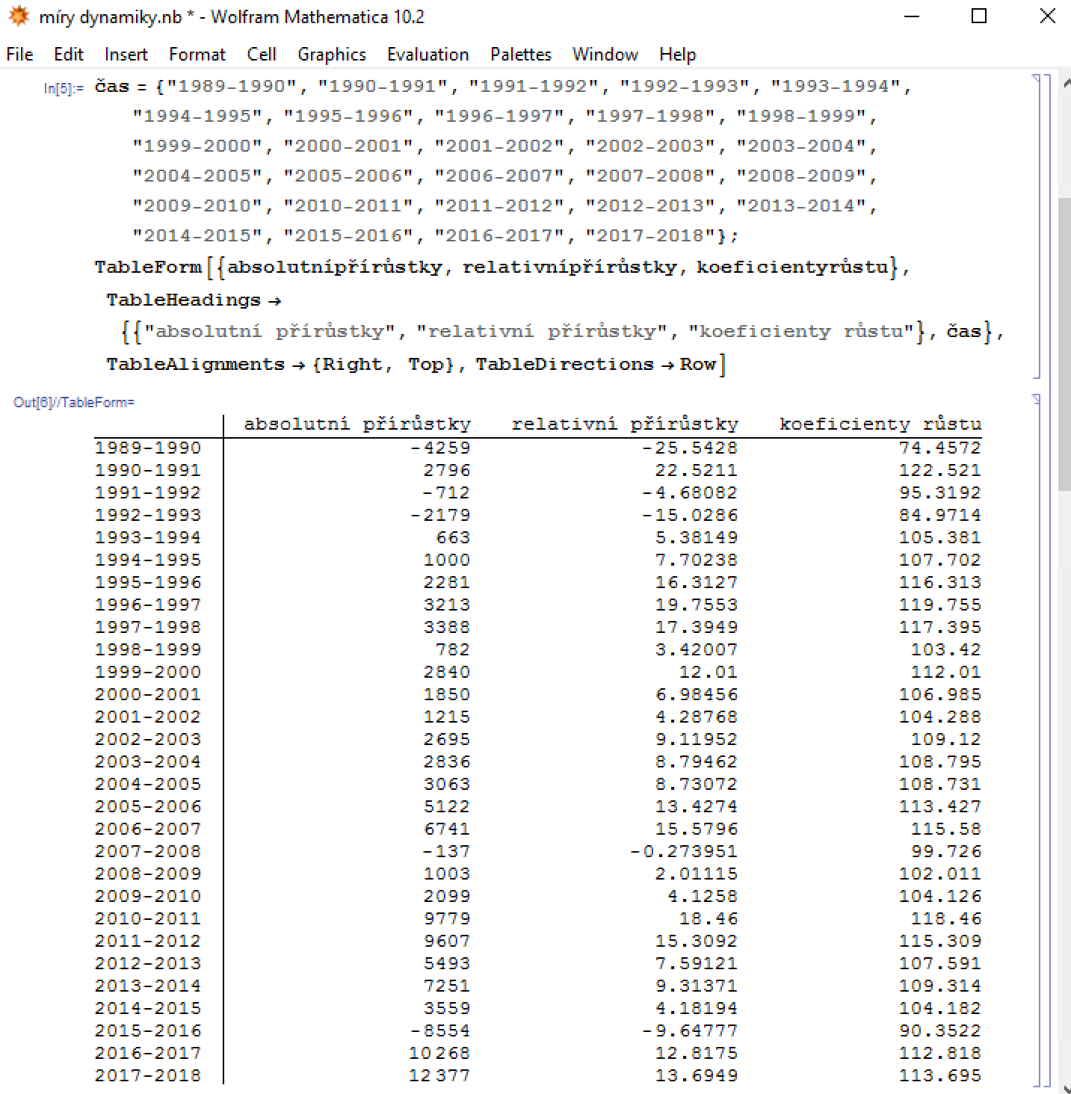

Obrázek Výsledky absolutních a relativních přírůstků a koeficientů růstu

*Zdroj: vlastní zpracování*

V dalším obrázku budou vypočteny zbývající dvě míry dynamiky (*Obrázek 16*). Průměrný absolutní přírůstek představuje aritmetický průměr z rozdílů vedlejší hodnot, proto postačí vložit příkaz *Differences* do příkazu *Mean*. Jeho výsledek je uveden ve výstupní buňce *Out[7]* a říká, že mezi lety 1989 a 2018 se v České republice výdaje na výzkum a vývoj ročně zvyšovaly průměrně o 2 968,28 milionů Kč. Poslední mírou je průměrný koeficient růstu. Obrázek ukazuje jeho výpočet ve druhé vstupní buňce. Ve třetí vstupní buňce je od něj pro lepší interpretaci odečteno číslo 1 a následně je převeden na procentuální vyjádření. Jedním z důležitých příkazů, který počítá průměrný koeficient růstu, je příkaz *Product*. Ten násobí jednotlivé koeficienty růstu získané funkcí *hodnoty[[i+1]]/hodnoty[[i]]*, která každý člen vybraný ze seznamu hodnoty vydělí členem předchozím. Následně dojde k umocnění na počet členů snížený o 1. Z obrázku je patrné, že průměrný koeficient růstu je roven 1,064.

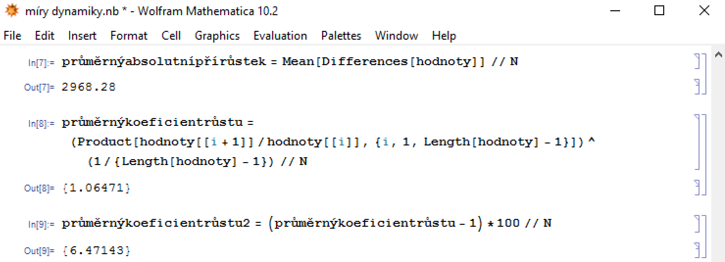

Obrázek Průměrný absolutní přírůstek a průměrný koeficient růstu

*Zdroj: vlastní zpracování*

V příkladu bylo ukázáno, jak sestavit výpočetní formule pro zjištění hodnot měr dynamiky a jak z nich následně zkonstruovat přehlednou tabulku. Výsledné údaje byly nakonec interpretovány.

# Metoda dekompozice

Modelování časové řady metodou dekompozice bude demonstrováno na jednom souhrnném příkladu. V něm bude na časové řadě předvedeno, jak a kterou trendovou funkci zvolit. Vybraná funkce pak bude porovnávána s další zvolenou trendovou funkcí.

## Příklad 7.1 (Modelování trendů a jejich vzájemné porovnání)

Nechť je dána řada výdajů na výzkum a vývoj v České republice v letech 1989-2018 (*Příloha 2*). Úkolem bude na základě grafické analýzy vyhledat vhodnou trendovou funkci, pak zvolit jinou trendovou funkci a obě následně porovnat pomocí měr přesnosti, indexu determinace a modifikovaného indexu determinace.

*Řešení:* Nejprve bude provedena grafická analýza pro volbu vhodného trendu.

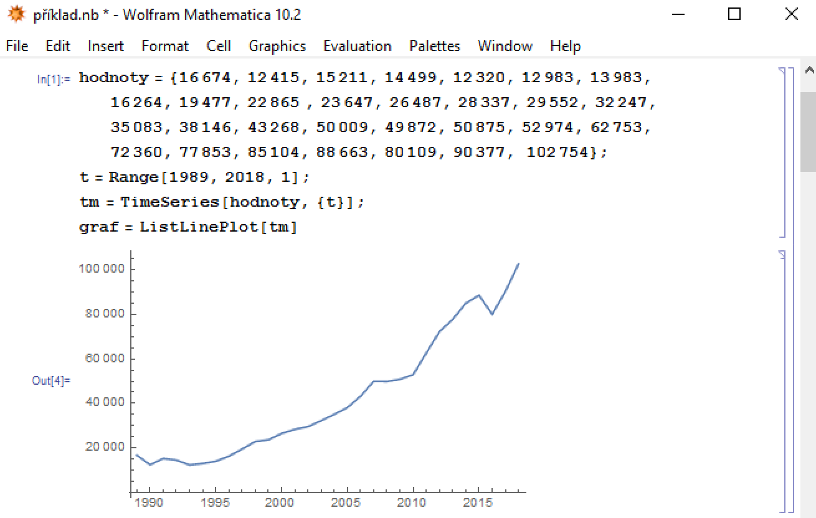

Obrázek Vývoj hodnot časové řady

*Zdroj: vlastní zpracování*

V prvním kroku byla z dat vytvořena časová řada, která byla poté vykreslena do grafu pomocí *ListLinePlot* (*Obrázek 17*). Již podle grafu hodnot časové řady lze říci, že průběh se jeví jako kvadratický.

Tvrzení o kvadratickém modelu lze dle grafické analýzy ověřit prostřednictvím diferencí (*viz kapitola 3.2*). Řada prvních diferencí by se tedy měla pohybovat kolem lineárního trendu a druhé diference kolem konstantního trendu. V následujících obrázcích jsou zobrazeny jak ve formě seznamu, tak ve formě grafu (*Obrázek 18-19*). Časová složka bude dále u diferencí nahrazena pořadím hodnot.

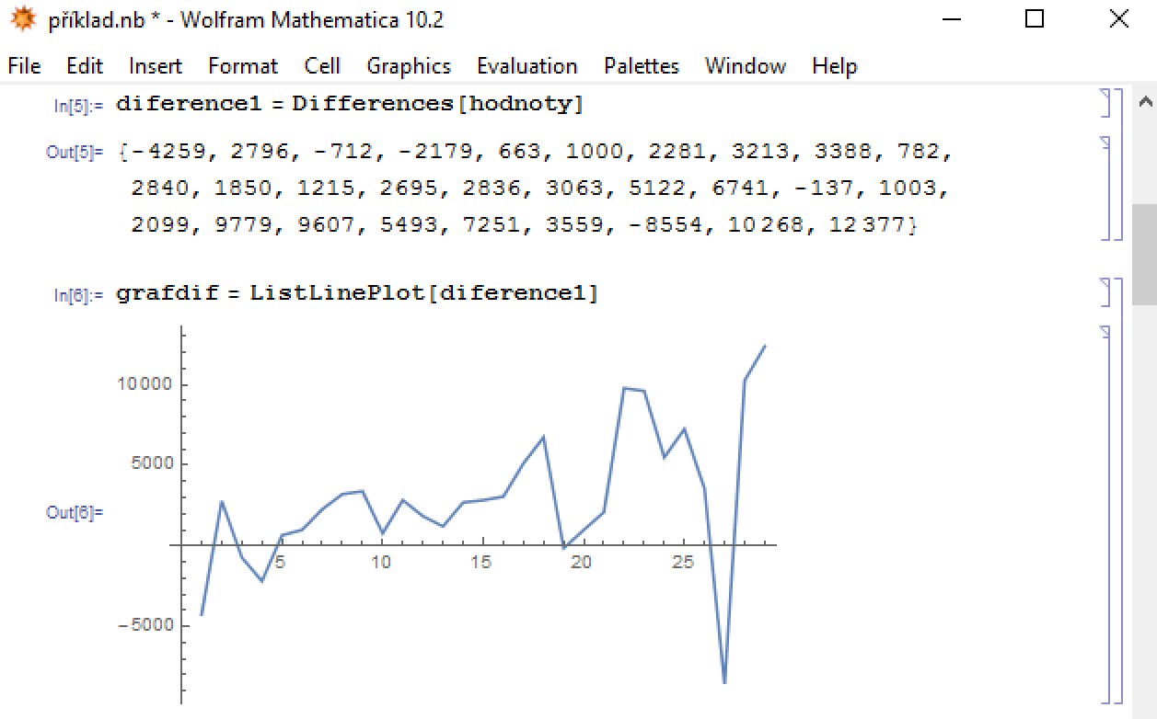

Obrázek Průběh prvních diferencí časové řady

*Zdroj: vlastní zpracování*

Při vykreslení diferencí, které lze vidět v obrázku, lze soudit, že trend má přibližně lineární průběh (*Obrázek 18*). Je ale třeba vykreslit ještě graf druhých diferencí. Ten bude znázorněn v následujícím obrázku (*Obrázek 19*).

Obrázek ukazuje, že druhé diference se pohybují kolem konstantního trendu. Vývoj řady prvních a řady druhých diferencí naznačuje, že se jedná o kvadratický trend. Pro porovnávání je zvolena lineární trendová funkce.

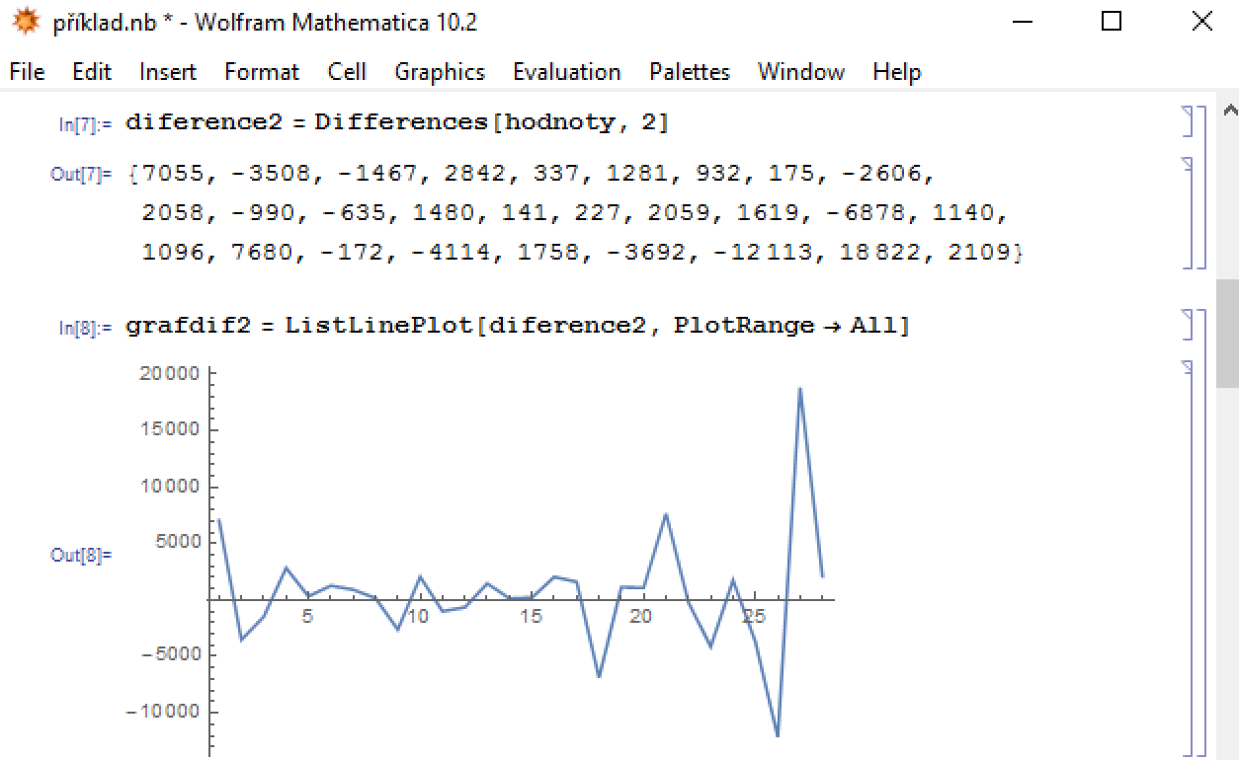

Obrázek Průběh druhých diferencí časových řad

*Zdroj: vlastní zpracování*

Dále budou modelovány určené trendy. Na následujícím obrázku je vidět kvadratický trend konstruovaný příkazem *LinearModelFit* (*Obrázek 20*). Tento příkaz bude vhodný pro následnou konstrukci reziduí. První argument příkazu udává časovou řadu, pro kterou je trend tvořen. Druhý říká, že ve funkci je jedna proměnná a trend bude kvadratický, a třetí udává proměnné funkce. Příkaz *Show* pak graf modelu i časové řady vykreslí a argument *Frame* vytvoří rámeček.

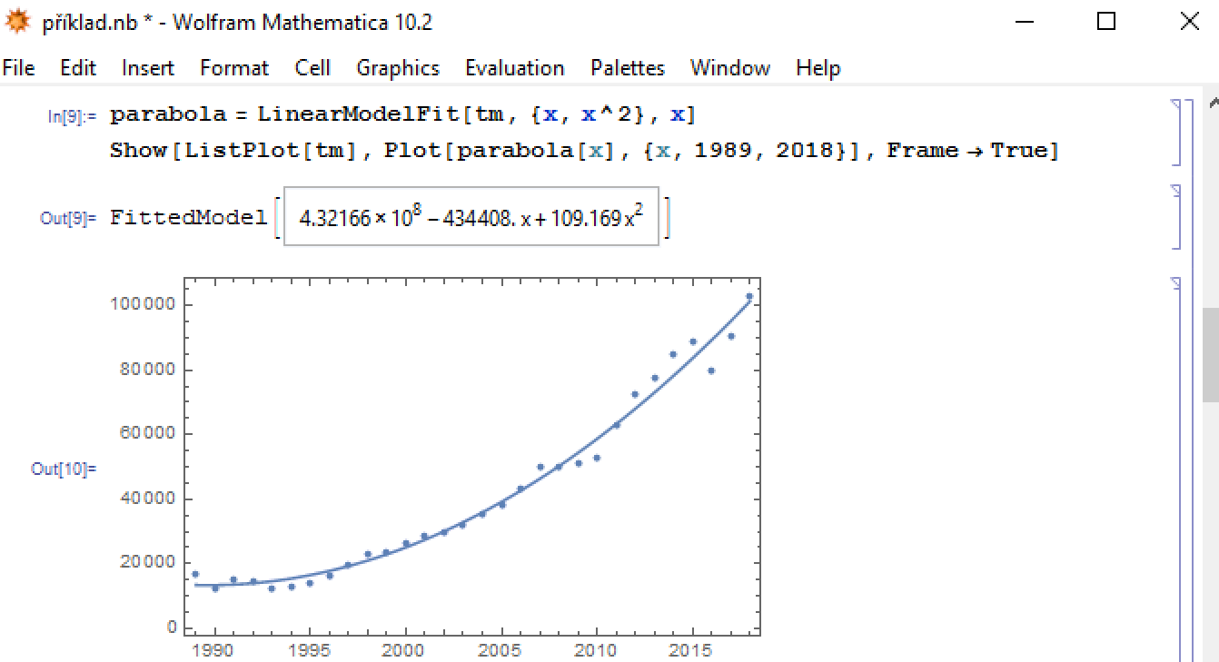

Obrázek Kvadratický trend

*Zdroj: vlastní zpracování*

Analogicky je vytvořen i další obrázek se sestrojeným lineárním trendem (*Obrázek 21*). Modelování lineárního trendu se liší od kvadratického trendu odebráním kvadratického členu. Tato změna se projeví v rovnici i vykreslení trendové funkce, která tvoří parabolu. Jak bylo předpokládáno, rozdíly mezi hodnotami časové řady a trendové funkce jsou větší pro lineární model. Průběhu časové řady tedy lépe odpovídá kvadratická trendová funkce.

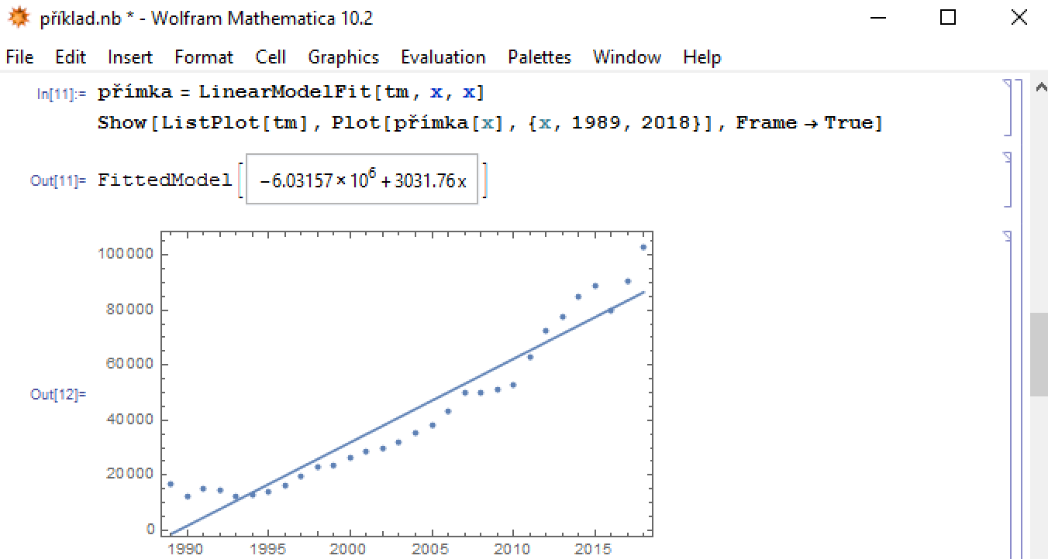

Obrázek Lineární trend

*Zdroj: vlastní zpracování*

Dalším krokem analýzy řady bude ověřování vhodnosti trendů. Zkoumaným objektem budou tentokrát rezidua. Ta budou vyčíslena a vykreslena v následujících obrázcích (*Obrázek 22-23*). Na vodorovných osách grafu reziduí bude pro usnadnění manipulace zobrazeno jejich pořadí.

Protože byla trendová funkce konstruována příkazem *LinearModelFit*, lze rezidua přímo spočítat způsobem uvedeným ve vstupní buňce *In[13]*. Argument *FitResiduals* pak vyčíslí rezidua, která jsou následně příkazem *ListPlot* vykreslena do grafu. Pomocí argumentu *Filling* jsou vytvořeny spojnice rezidua s vodorovnou osou.

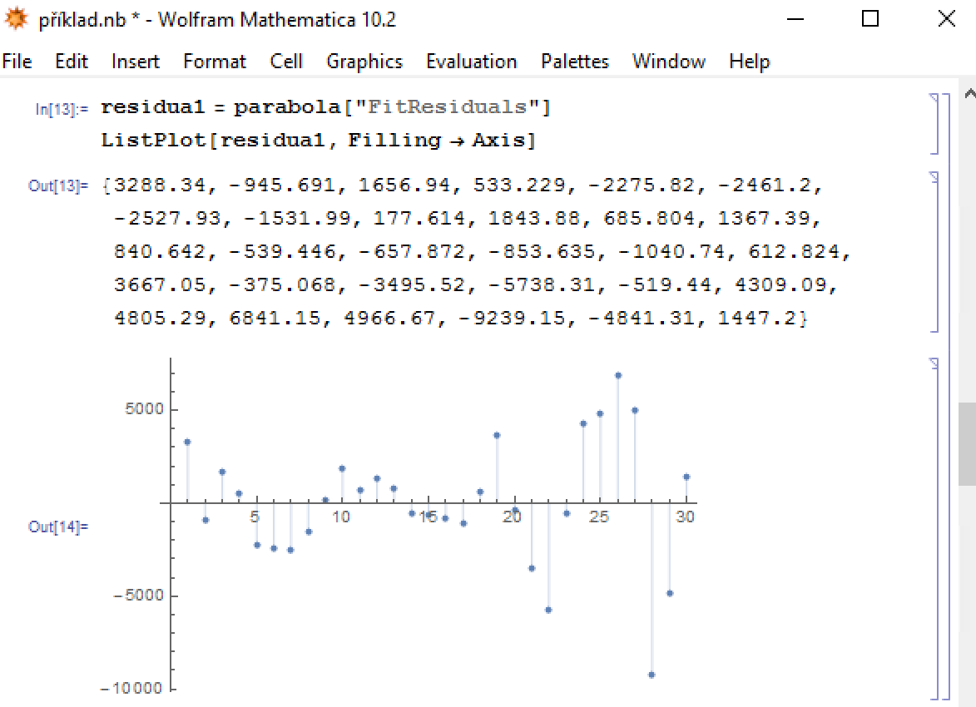

Obrázek Rezidua kvadratického trendu

*Zdroj: vlastní zpracování*

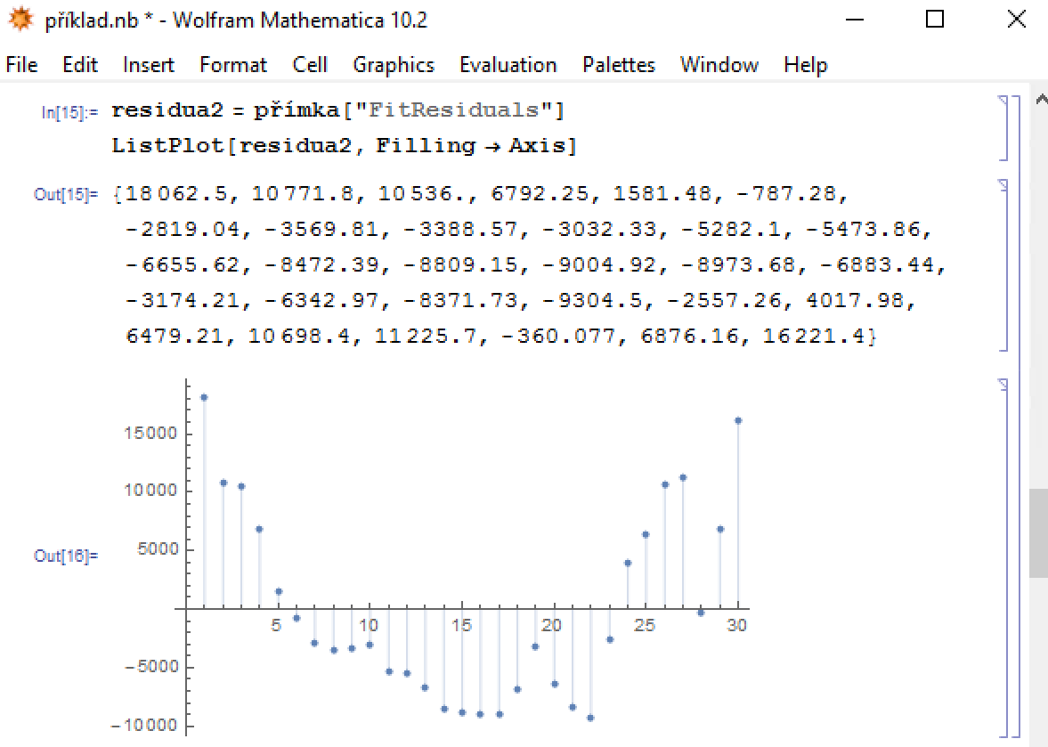

Obrázek Rezidua lineárního trendu

*Zdroj: vlastní zpracování*

Výše uvedená rezidua poslouží k porovnání měr přesnosti (*viz kapitola 3.3*) obou zvolených modelů. V následujícím obrázku je uveden výpočet těchto měr a jejich hodnoty uspořádané do tabulky (*Obrázek 24*). Pro výpočet prvních třech měr přesnosti postačují jednoduché příkazy *Mean*, *Variance* a *MeanDeviation*. Pro výpočet průměrné absolutní chyby lze použít složením příkazů *Abs* a *Mean*, kde příkaz *Abs* stanoví absolutní hodnotu ze všech reziduí a příkaz *Mean* následně vypočítá jejich aritmetický průměr. Tento postup byl použit v případě lineární trendové funkce.

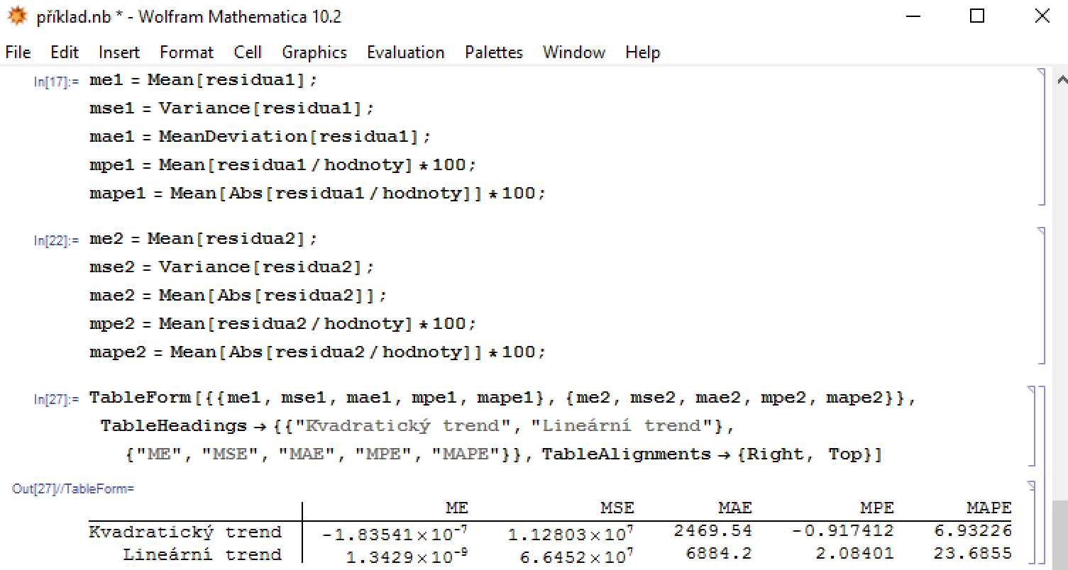

Obrázek Míry přesnosti kvadratického a lineárního trendu

*Zdroj: vlastní zpracování*

Průměrná procentuální chyba se počítá taktéž jednoduchým příkazem *Mean*, aplikovaného na stonásobek podílu hodnot reziduí a původních hodnot řady. Obdobně se počítá i průměrná absolutní procentuální chyba příkaz *Mean,* ten je však aplikován až po provedení absolutní hodnoty *Abs* na stejné podíly jako při výpočtu průměrné procentuální chyby.

Z tabulky na obrázku je vidět, že aritmetický průměr reziduí je v obou případech poměrně malý, průměrná čtvercová chyba je menší pro první trend, totéž platí pro průměrnou absolutní chybu, průměrnou procentuální chybu i pro absolutní procentuální chybu. Při porovnání velikost chyb pro první a druhý model vychází, že vhodnějším trendem je trend kvadratický.

Dalším zkoumaným jevem bude index determinace a modifikovaný index determinace (*viz kapitola 3.3*). Následující obrázek ukazuje, jakým způsobem lze tyto indexy vypočítat, a také jeho výsledky pro obě trendové funkce (*Obrázek 25*).

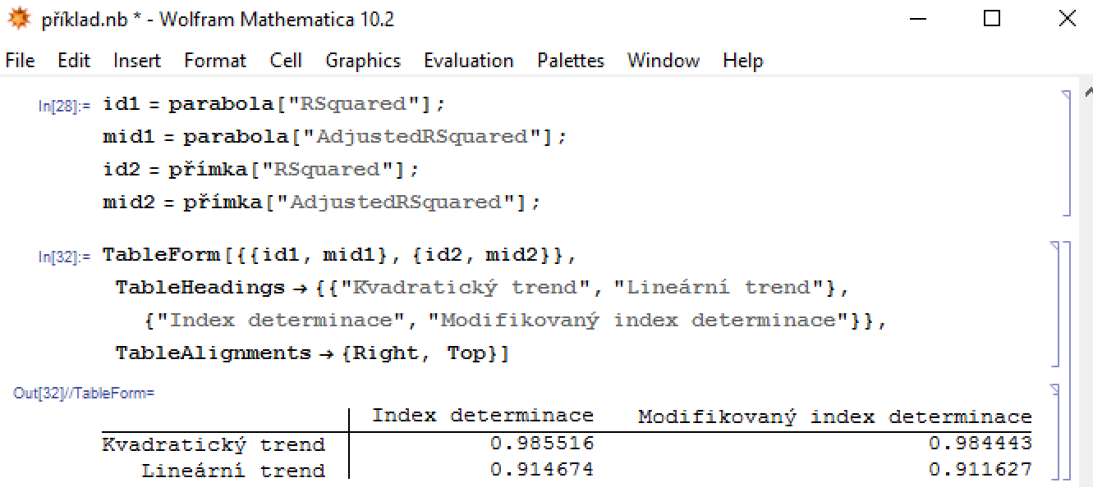

Obrázek Index a modifikovaný index determinace pro trendové funkce

*Zdroj: vlastní zpracování*

Index determinace a modifikovaný index determinace jsou nástroji příkazu *LinearModelFit*, proto jejich hodnoty lze v softwaru Mathematica získat obdobně jako hodnoty reziduí. Vhodnějším modelem je ten, který se více blíží číslu 1. Jak lze vidět na obrázku, tomuto kritériu vyhovuje lépe kvadratický trend (*Obrázek 25*).

Kvadratický trend se po celou dobu jevil jako vhodnější, to nakonec potvrdil i index determinace.

# Klouzavé průměry

Následující příklad se zaměří na výpočet sezónního indexu, odstranění sezónní a náhodné složky a očištění řady od sezónních vlivů.

## Příklad 8.1 (Očištění řady od sezónních vlivů)

Je dána čtvrtletní časová řada celkového počtu hostů ubytovacích zařízení České republiky v letech 2012-2018 (*Příloha 4*). Úkolem je očistit časovou řadu od sezónních vlivů.

*Řešení:* V příkladu bude nejprve klouzavými průměry eliminována trendová a cyklická složka časové řady. Poté bude osamostatněna sezónní a náhodná složka a pro každé období bude vypočten sezónní index. Nakonec bude časová řada očištěna od sezónní složky (*viz kapitola 3.4*).

Nejprve budou data vykreslena do grafu (*Obrázek 26*). Časová složka bude v tomto příkladu nahrazena pořadím hodnot, aby bylo možné provádět všechny operace.

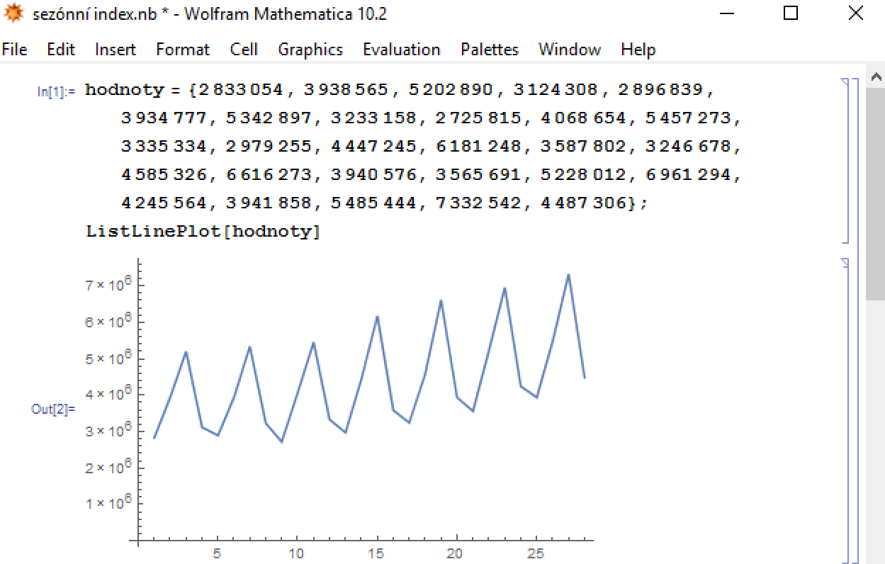

Obrázek Vývoj hodnot časové řady

*Zdroj: vlastní zpracování*

V obrázku jsou nejprve vyobrazeny hodnoty čtvrtletní časové řady a následně je její vývoj znázorněn ve spojnicovém grafu. Graf poukazuje na výkyvy, ale vývoj má rostoucí trend. V dalším kroku bude osamostatněna právě trendová složka spolu s cyklickou. Ve vstupní buňce *In[3]* obrázku lze vidět formuli pro zisk zmiňovaných dvou složek, dále je vytvořen graf pro porovnání původních hodnot časové řady. Výpočet je proveden průměrováním hodnot časové řady, což zajistí příkaz *MovingAverage*. Klouzavým částem je ale ještě také zapotřebí přiřadit váhy, a to tak, aby krajní hodnoty měly váhu poloviční. Délka klouzavé části je rovna 5, počet vah tedy musí být také roven tomuto číslu. Průměr se vztahuje vždy k prostřední hodnotě klouzavé části, proto je ve výsledném seznamu o 4 hodnoty méně. Výsledek tak chybí pro první a poslední dvě hodnoty. V dalším obrázku lze vidět, že graf je již mnohem vyhlazenější než před odstraněním sezónní a náhodné složky (*Obrázek 27*).

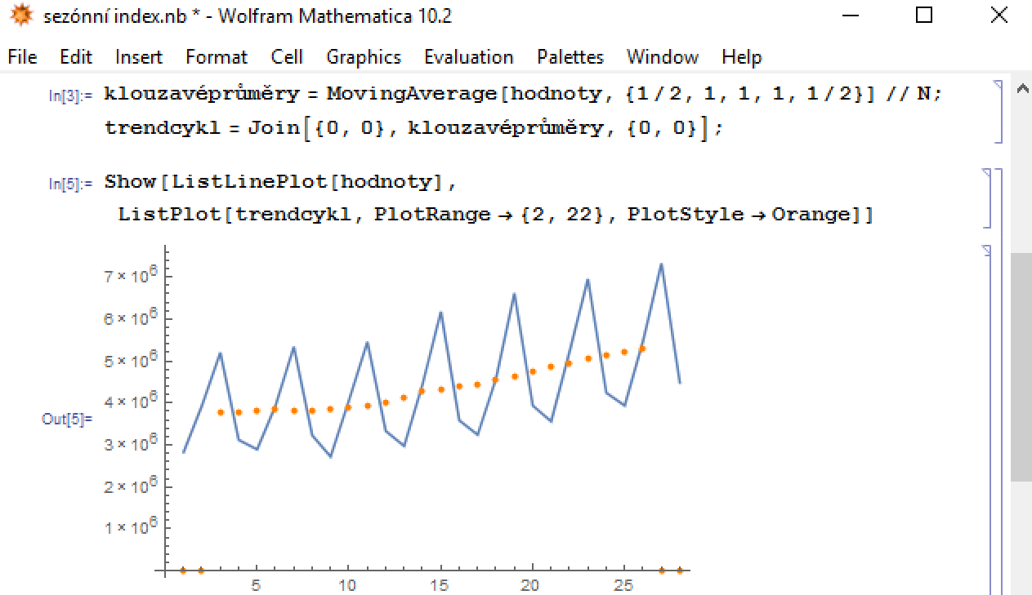

Obrázek Porovnání hodnot časové řady a graf trendové a cyklické složky

*Zdroj: vlastní zpracování*

V dalším kroku budou zjišťovány koeficienty sezónní a náhodné složky, bude tak naopak eliminován trend a složka cyklická. Spočteny budou také sezónní indexy (*Obrázek 28*).

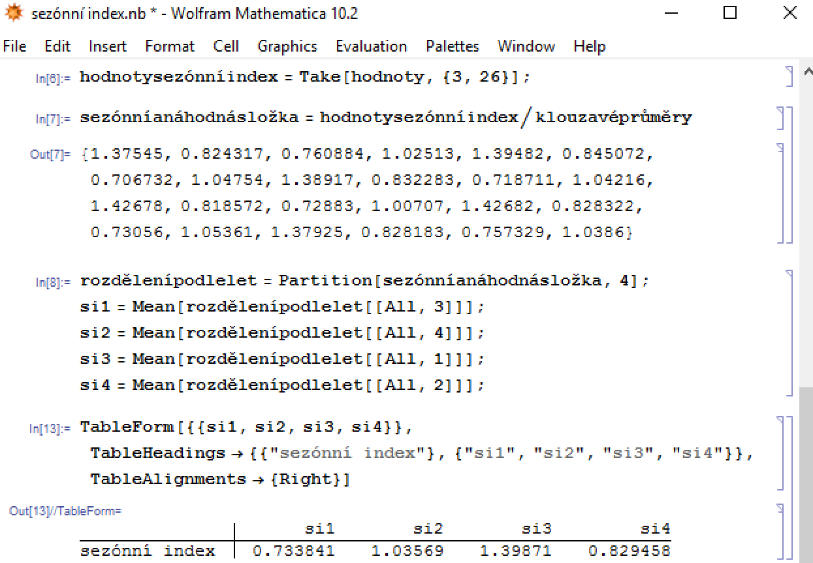

Obrázek Výpočet sezónní a náhodné složky a sezónního indexu

*Zdroj: vlastní zpracování*

Protože je počáteční seznam dělen získanými koeficienty, bylo nutné z něj nejprve odstranit první a poslední dvě hodnoty, aby si odpovídali příslušní dělenci a dělitelé. Odstranění bylo provedeno pomocí příkazu *Take*, který ze seznamu hodnot *hodnoty* vyjmul třetí až dvacátý šestý člen. Po výpočtu koeficientů lze přistoupit k výpočtu sezónních indexů *si1,…si4* (*viz kapitola 3.4*), které poslouží k eliminaci náhodné složky. Jejich výpočet je zobrazen v buňce *In[8]*. Příkaz *Partition* po řadě rozdělí koeficienty do podseznamů, kde každý z nich bude mít 4 členy, tedy bude pokrývat vždy 4 čtvrtletí. Dvojitá závorka pak provede výběr vždy *n*-tého členu každého podseznamu. Např. u prvního sezónního indexu vybere každý třetí člen, protože výpočtem klouzavých průměrů byly první dvě hodnoty ze seznamu vyřazeny. Tyto vybrané členy jsou pak průměrovány příkazem *Mean*. Pro druhá, třetí o čtvrtá období jsou indexy tvořeny analogickým způsobem. Výsledky jsou následně zaznamenány do tabulky pomocí příkazu *TableForm.*

Když jsou vypočteny sezónní indexy, lze očistit časovou řadu od sezónních vlivů (*Obrázek 29*).

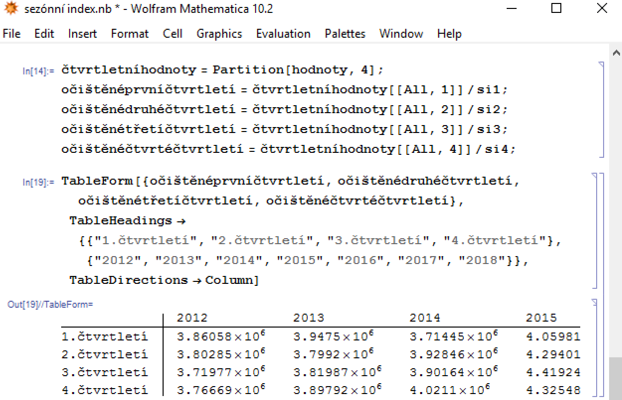

Obrázek Hodnoty očištěné od sezónních vlivů

*Zdroj: vlastní zpracování*

Očištěné hodnoty lze získat pouhým vydělením hodnot příslušných čtvrtletí sezónním indexem. Předtím je ale nutné hodnoty časové řady po řadě rozdělit do čtveřic příkazem *Partition* a z těchto podseznamů pomocí dvojité hranaté závorky vybrat hodnoty určitých období. Očištěné hodnoty časové řady jsou uvedeny ve spodní části obrázku v tabulce.

V poslední fázi už bude jen vykreslen graf očištěných hodnot s původními hodnotami časové řady. První buňka obrázku ukazuje tvorbu jednoho velkého seznamu, který bude tvořen také seznamy, a to očištěných období. Hodnoty jsou prozatím seskupeny podle čtvrtletí, pro graf je ale potřebné seskupit je zpět podle času příkazem *Transpose*. Po použití příkazu *Join*, který je spojí v jeden seznam, jsou hodnoty připravené pro sestrojení grafu. Zobrazený graf znázorňuje vývoj hodnot časové řady spolu s očištěnými hodnotami (*Obrázek 30*).

Výstupem řešeného příkladu jsou hodnoty očištěné od sezónních vlivů, které jsou pro lepší názornost vykresleny spolu s původními hodnotami v grafu. Protože je graf vykreslen příkazem *ListLinePlot*, bylo možné k němu přidat legendu. Také bylo ukázáno, jak získat sezónní indexy, trendovou a cyklickou složku nebo také naopak sezónní a náhodnou složku.

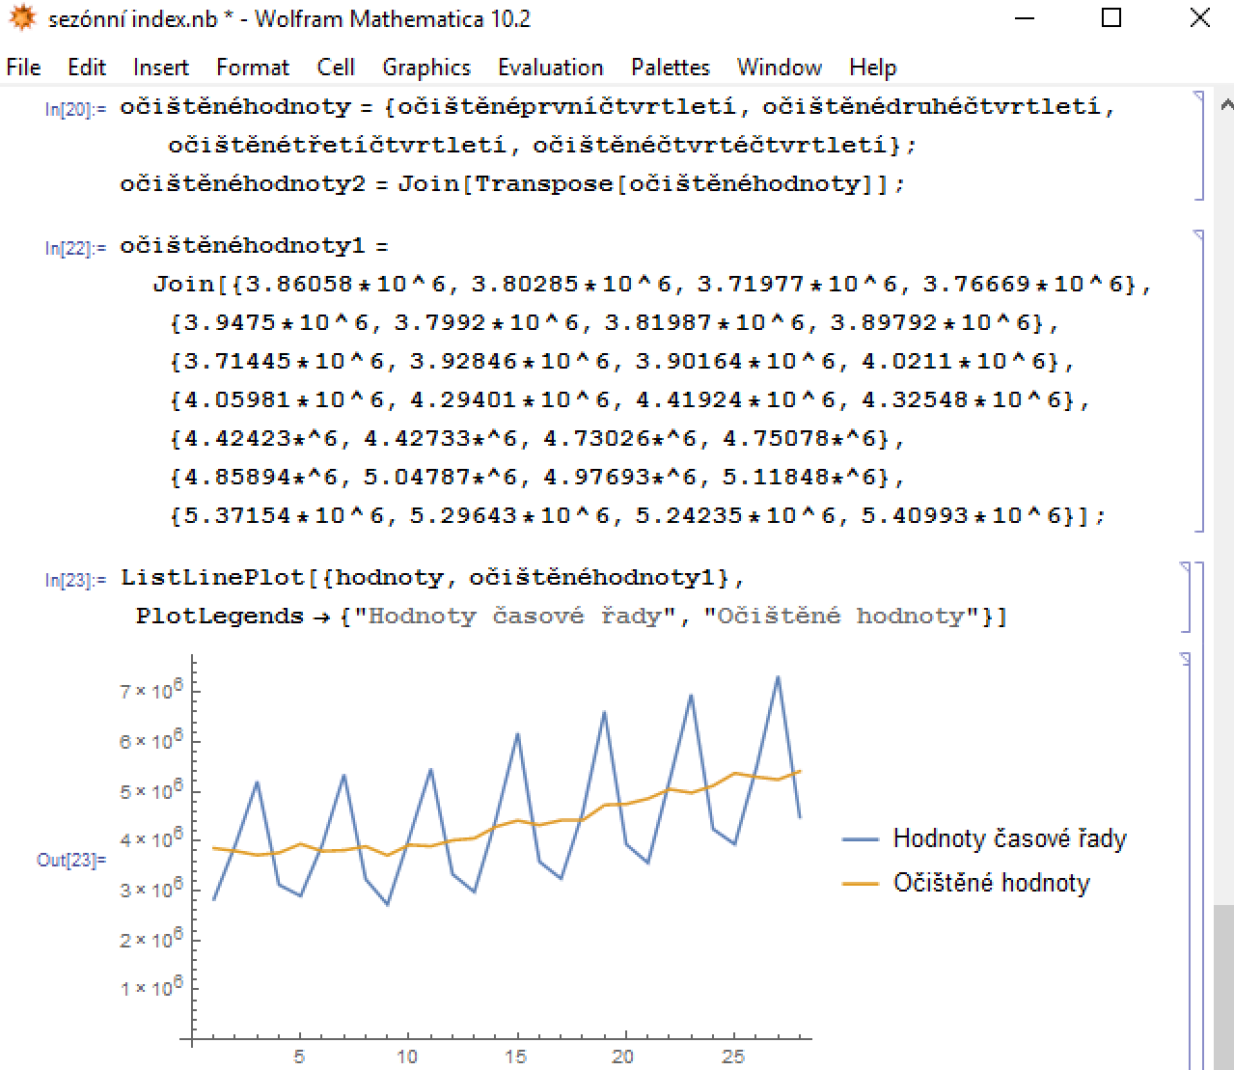

Obrázek Porovnání hodnot časové řady a hodnot očištěných od sezónních vlivů

*Zdroj: vlastní zpracování*

# Box-Jenkinsova metodologie

V této části bude uvedeny dva příklady. V prvním z nich bude modelována časová řada pomocí Box-Jenkinsovy metodologie. Bude ověřována stacionarita časové řady, pak software Mathematica vybere vhodný proces, který bude následně ověřován. V druhém příkladu budou pomocí vybraného modelu předpovídány budoucí hodnoty.

## Příklad 9.1 (Konstrukce ARIMA modelu)

Je dána řada výdajů na výzkum a vývoj v České republice v letech 1989-2018. Úkolem je ověřit stacinoaritu, vybrat ARIMA model a provést test autokorelace.

*Řešení:* Příklad bude řešen podle následujícího postupu. Nejprve bude pomocí softwaru Mathematica ověřováno, zda je řada stacionární, případně bude stacionarizována. Dále bude proveden výběr vhodného modelu a vyhodnocen test autokorelace (*viz kapitola 3.3*).

Ze všeho nejdříve je nutné provézt grafickou analýzu průběhu hodnot časové řady a určit, zda je řada stacionární (*Obrázek 31*). Časová složka bude v tomto příkladu opět nahrazena pořadím hodnot.

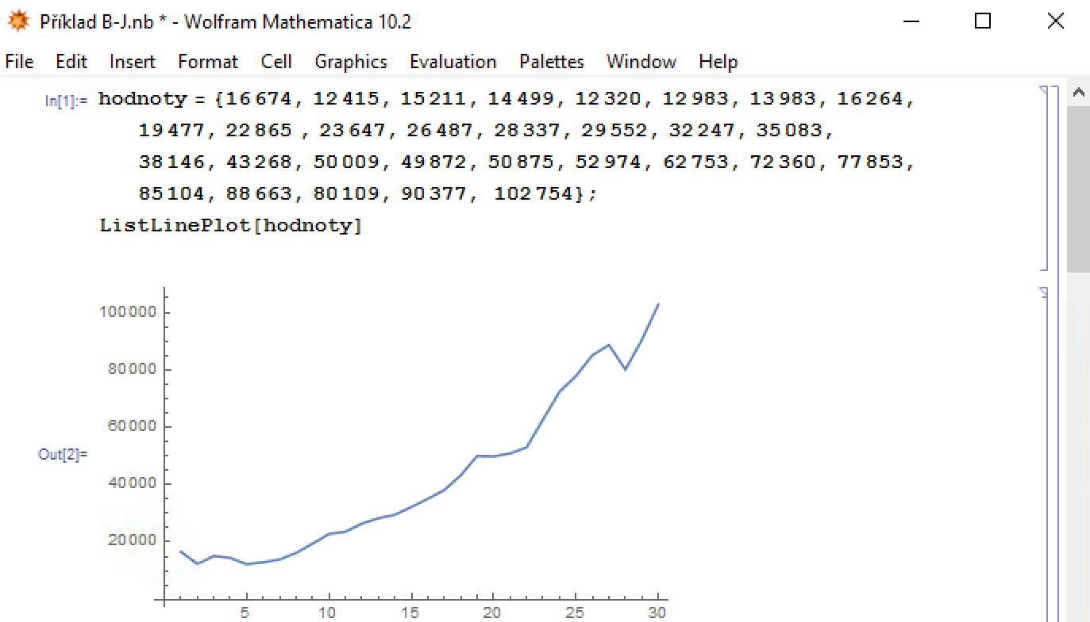

Obrázek Průběh hodnot časové řady

*Zdroj: vlastní zpracování*

Hodnoty vykazují nestacionární průběh, proto bude dalším krokem jeho stacionarizace diferencováním.

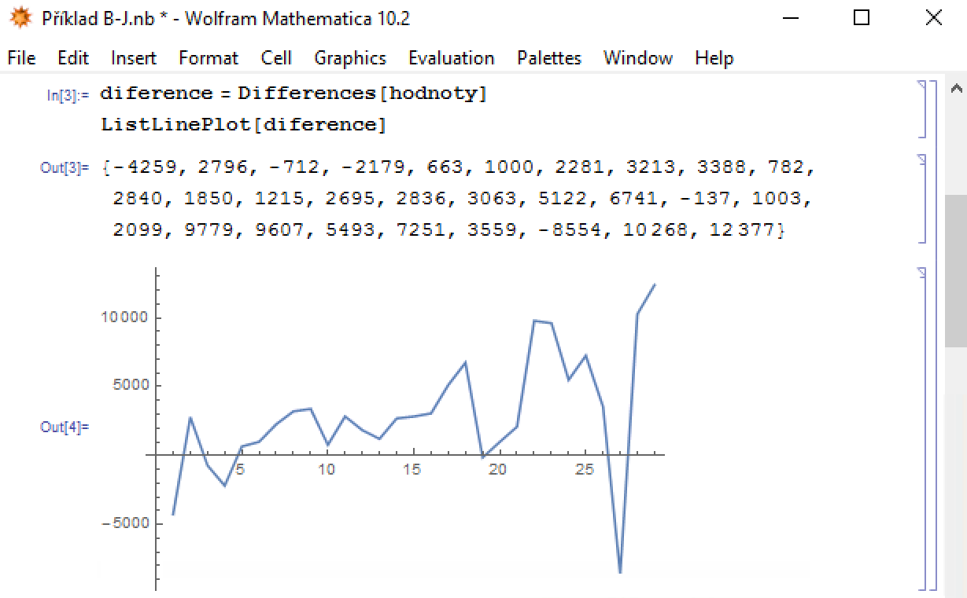

Obrázek Průběh hodnot prvních diferencí

*Zdroj: vlastní zpracování*

Graf ukazuje, že první diference časové řady (*Obrázek 32*) mají stále nestacionární průběh, proto bude sestrojen graf i pro druhé diference (*Obrázek 33*).

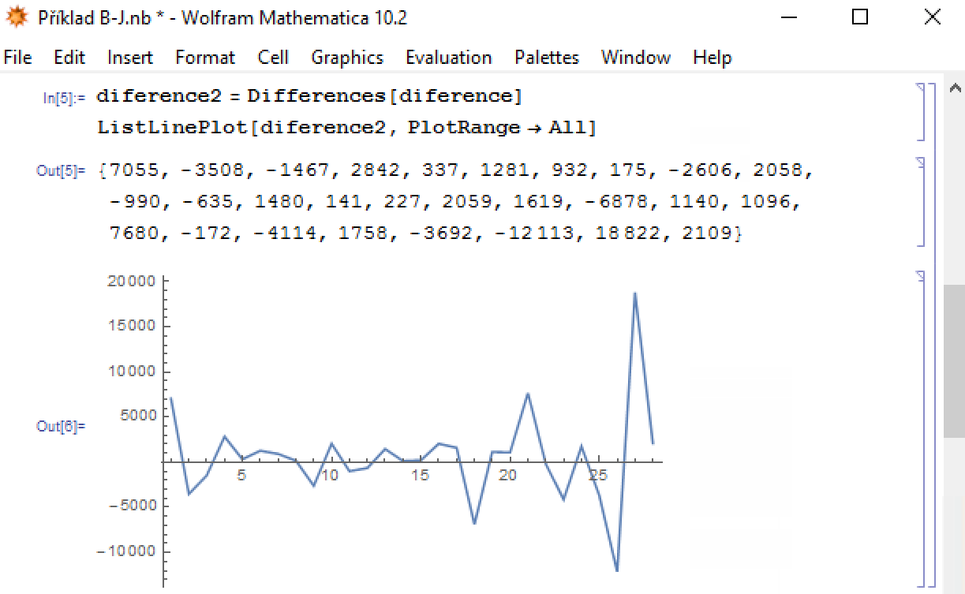

Obrázek Průběh hodnot druhých diferencí

*Zdroj: vlastní zpracování*

Na obrázku lze vidět, že to lze provézt analogicky jednoduchým diferencováním již vypočtených diferencí. Hodnoty druhých diferencí se pohybují kolem vodorovné osy a s takovými hodnotami je možné dále pracovat. Z tohoto seznamu dat bude sestavena časová řada (*Obrázek 34*).

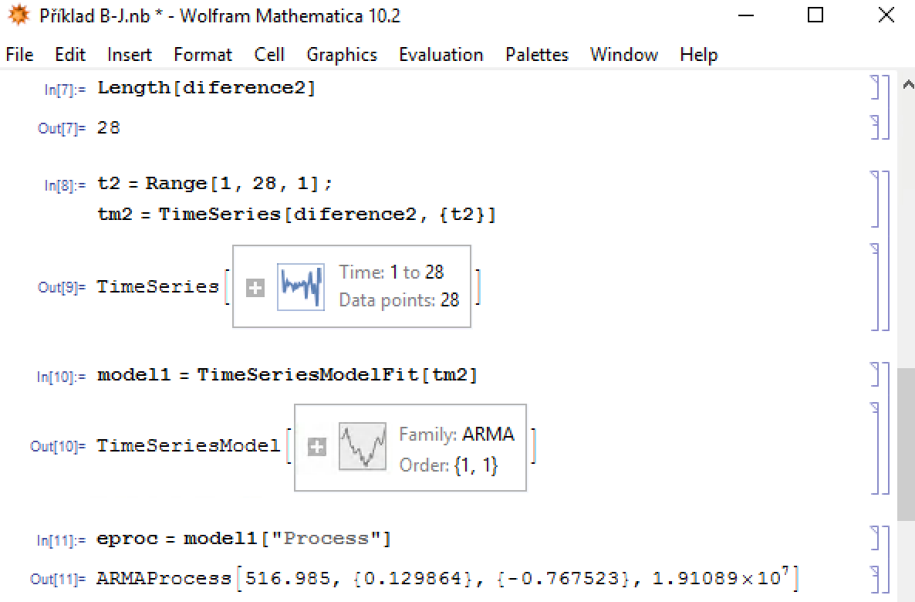

Obrázek Tvorba časové řady a vyhledání vhodného modelu ARIMA

*Zdroj: vlastní zpracování*

Jelikož pro tvorbu časové řady byl použit příkaz *TimeSeries*, je možné modelovat řadu druhých diferencí pomocí příkazu *TimeSeriesModelFit*, který sám navrhne vhodný model. Jak je možné vidět z obrázku, software vyhodnotil, že nejvhodnějším je pro řadu model *ARMA(1,1)*,v buňce *Out[11]* jsou spočítány koeficienty tohoto procesu.

Následovat bude ověření, zda je model vhodný, to bude provedeno testem autokorelace, k tomu je ale potřeba zjistit hodnoty reziduí (*Obrázek 35*). Formule pro zisk reziduí vyžaduje předchozí použití příkazu *EstimatedProcess*. První vstupní buňka určí konkrétní parametry modelu v návaznosti na příkaz TimeSeriesModelFit. Dále je použit příkaz EstimatedProcess, který přiřadí hodnotám seznamu diference2 již dříve zjištěný model i s koeficienty. Je také možné nechat odhadnout koeficienty přímo příkazem EstimatedProcess, jejich hodnoty by ale mohly být jiné. Pro zachování jednoty tak byly přiřazeny koeficienty odhadnuté příkazem TimeSeriesModelFit.

Nyní lze přistoupit k samotnému výpočtu reziduí. Pro jejich vyhodnocení slouží formule složená ze tří příkazů. Rozdíl uvnitř závorky zajišťuje nalezení rozdílu mezi hodnotami časové řady a vyhlazenými hodnotami příkazem *KalmanFilter*, kde argumenty *“Pathstates“* určují body, ve kterých se rozdíl provádí. Příkaz *Rest* zajistí odstranění prvního členu s 0 vygenerovanou příkazem *KalmanFilter*.

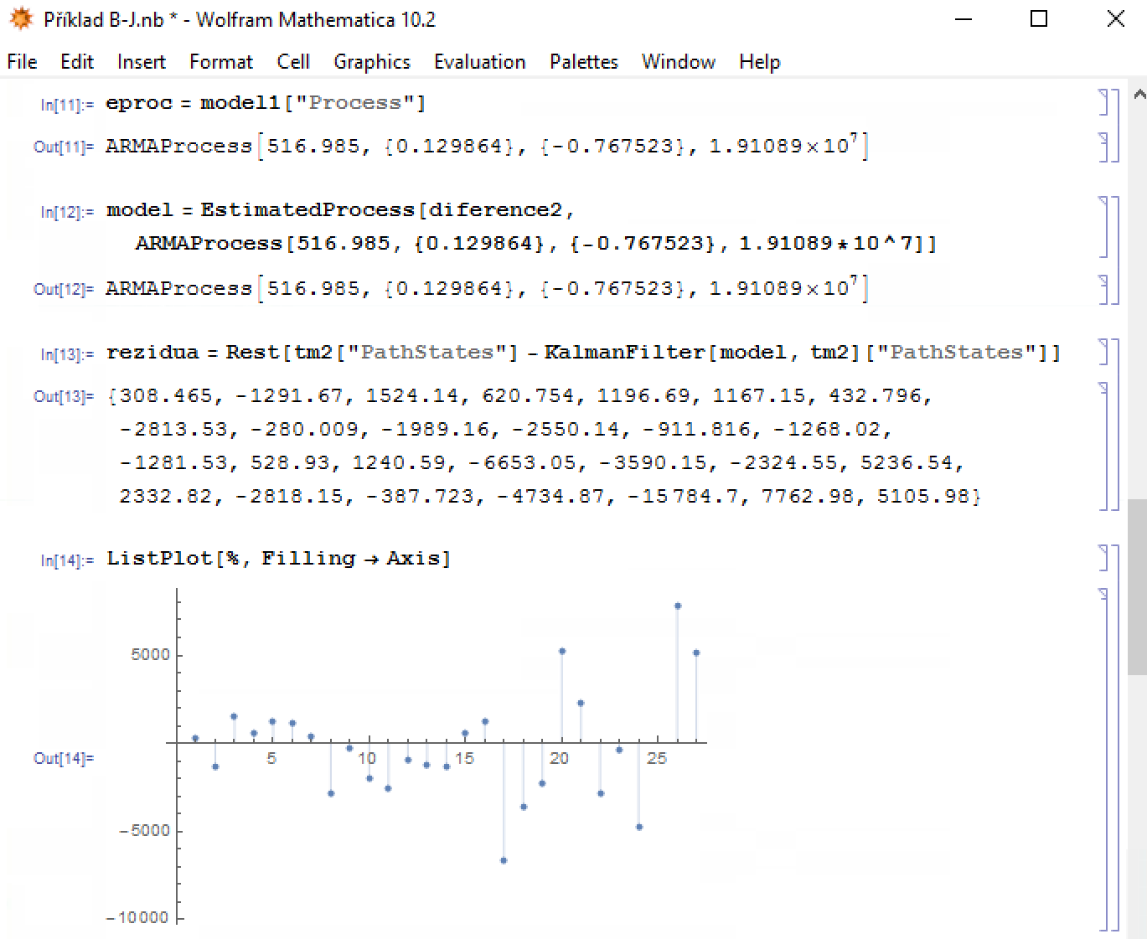

Obrázek Výpočet reziduí časové řady

*Zdroj: vlastní zpracování*

Když jsou rezidua vyhodnocena, lze otestovat model testem autokorelace (*Obrázek 36*). Autokorelační test lze provést prostým příkazem *AutocorrelationTest*. Ostatní parametry příkazu lze nastavit tak, aby je software Mathematica zvolil sám. Argument *„AutomaticTest“* zajistí, že program ukáže, které kritérium pro výpočet použil. Test autokorelace v tomto případě ukazuje, že model byl ověřován Ljung-Boxovým kritériem a je pro časovou řadu vhodný.

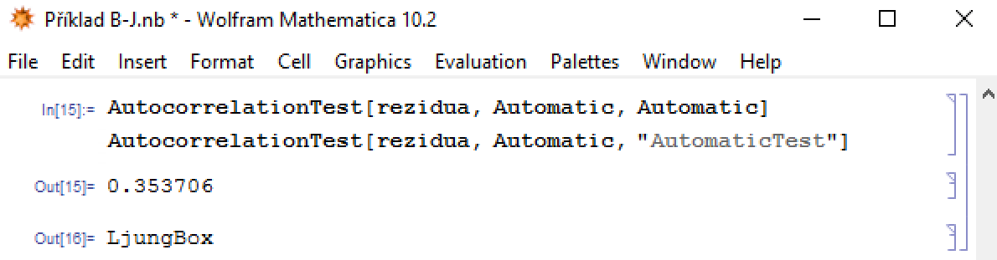

Obrázek Test autokorelace

*Zdroj: vlastní zpracování*

Další příklad se bude věnovat odhadům budoucího vývoje časových řad. Předpovědi budou tvořeny opět pro řadu výdajů na výzkum a vývoj v letech 1989-2018. Pro řadu již byl v předchozích příkladech vytvořen model, který vystihuje její průběh a byla také ověřena jeho vhodnost. Tento model je tudíž vhodný i pro odhad predikcí.

## Příklad 9.2 (Prognózování časové řady)

Úkolem v tomto příkladu bude pro časovou řadu výdajů na výzkum a vývoj v letech  1989-2018 (*Příloha 2*) odhadnout 6 budoucích hodnot a vykreslit je společně s původní časovou řadou do grafu.

*Řešení:* Protože časová řada byla již pomocí Box-Jenkinsovy metodologie modelována v předchozím příkladu, lze využít některé již provedené výpočty. Software Mathematica vyhodnotil, že pro řadu druhých diferencí je vhodným modelem proces *ARMA*. Tento proces není autokorelován je proto vhodný také pro predikce. Zjištěné informace poslouží jako základ pro odhady nových hodnot a tento příklad bude přímo navazovat na příklad předchozí (*viz Příklad 9.1*).

Lze tedy přistoupit přímo k předpovídání nových hodnot (*viz kapitola 4.3*) druhých diferencí (*Obrázek 37*). Příkaz *TimeSeriesForecast* provede odhad 4 následujících druhých diferencí podle zkonstruovaného modelu *ARMA*. Počet odhadovaných hodnot je o dvě menší než je zadáno právě proto, že se jedná o druhé diference. Při jejich zpětném načítání počet nových hodnot původní časové řady nabyde právě o 2 chybějící. Nové hodnoty byly vyčísleny argumentem *“Path“*, který se váže k příkazu *TimeSeriesForecast*, a jsou zobrazeny v obrázku ve výstupní buňce *Out[19]*.

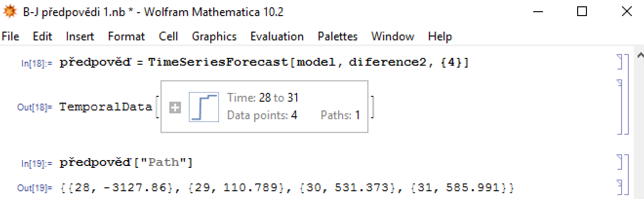

Obrázek Odhadnuté druhé diference

*Zdroj: vlastní zpracování*

Následovat bude výpočet odhadnutých hodnot časové řady (*Obrázek 38*). Obrázek ukazuje výpočet odhadnutých hodnot prvních diferencí i přímo časové řady, nakonec jsou původní i nové hodnoty vykresleny do grafu. Nové hodnoty časové řady jsou získávány použitím příkazu *Acumulate*. Poprvé je pro ukázku použit pro získání odhadnutých prvních diferencí, ty však již dále nejsou zapotřebí, proto nebyl ani vypsány. Podruhé akumuluje poslední známou hodnotu časové řady, poslední známou první diferenci a odhadnuté druhé diference. Výsledky tohoto výpočtu jsou uvedeny v buňce *Out[21].* Odhadnuté hodnoty jsou pak připojeny k ostatním, již dříve známým hodnotám příkazem *Join*. Nakonec jsou znázorněny grafem. I zde bude časová složka nahrazena pořadím hodnot.

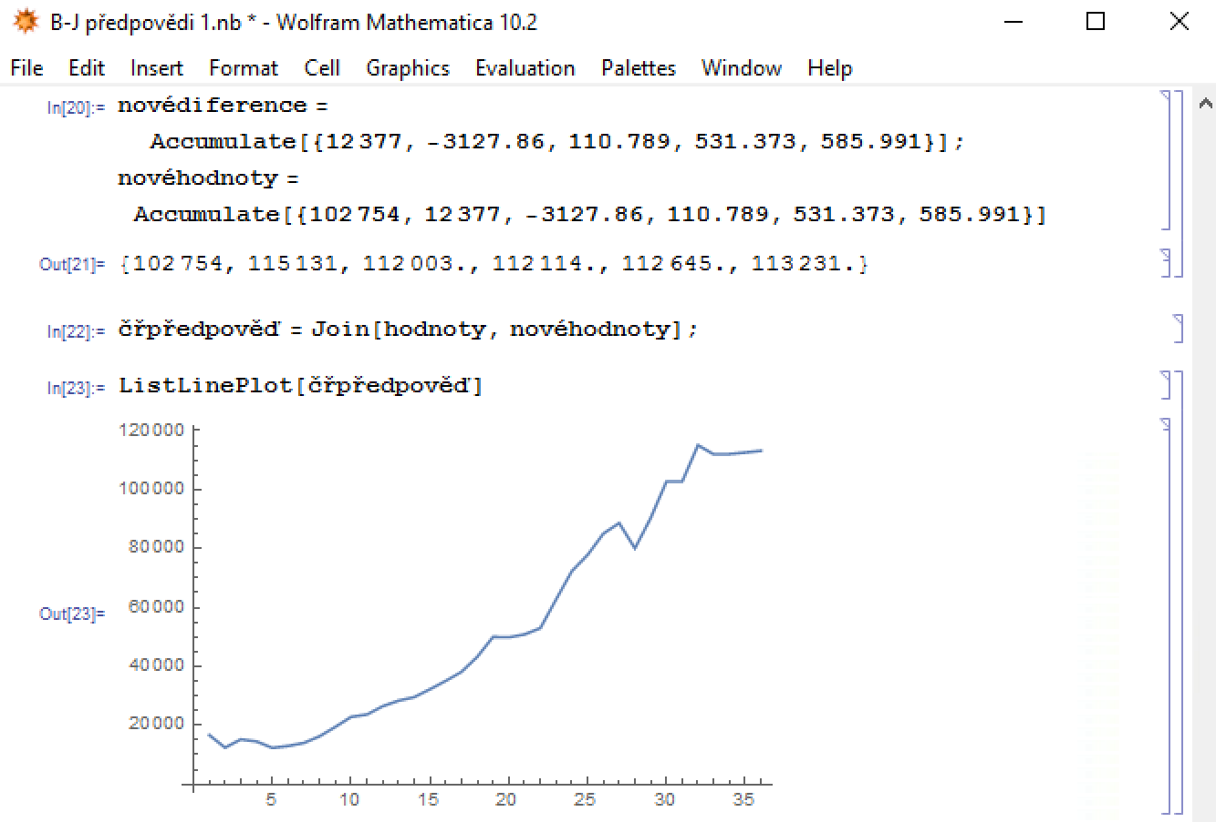

Obrázek Předpovězené hodnoty časové řady

*Zdroj: vlastní zpracování*

Příklad ukázal, jak je možné pomocí diferencí předpovědět hodnoty pro časovou řadu, jak je lze vyčíslit a i s původními hodnotami zakreslit do grafu.

# Závěr

Tématem této bakalářské práce je využití softwaru Mathematica při analýze časových řad. Cílem bakalářské práce bylo zjistit, které příkazy softwaru Mathematica jsou využitelné pro vyhodnocování časových řad, popsat je a demonstrovat na příkladech s konkrétními časovými řadami.

Jednotlivé příkazy jsou uvedeny už v teoretické části této práce přímo, a to v těch kapitolách, ve kterých se nachází problematika, ke které se příkazy vztahují. Závěrečná část každé kapitoly označená jako „*SM – ukázka syntaxe příkazů*“ obsahuje podrobný popis syntaxe příkazů. V praktické části je pak na příkladech demonstrováno jejich použití. Software Mathematica není přímo statistický program, proto bylo zapotřebí v praktické části práce pro výpočet některých ukazatelů sestavovat formule složené z více příkazů. Tato možnost však ukazuje flexibilitu programu Mathematica.

Analýza časových řad byla zaměřena na jejich základní charakteristiky a pro jejich modelování na metodu dekompozice a Boxovu-Jenkinsovu metodologii. Pro tyto dva přístupy k modelování časových řad byly nejprve popsány jejich hlavní principy a později postup při vytváření modelu. Existuje řada dalších metod modelování, kritérií pro ověřování a ukazatelů pro analýzu časových řad, rozsah práce však nedovolil zacházet do větší hloubky.

Praktická část bakalářské práce se skládá z jednotlivých příkladů. Ty byly nejprve zaměřené na generování, import a export dat. Pak byla prováděna analýza časových řad. Většina výpočtů ukazatelů a modelování byla prováděna na časové řadě výdajů na výzkum a vývoj v České republice v letech 1989-2018. Zde byly zkoumány základní charakteristiky časové řady a konstruovány modely pomocí obou popsaných metod. Byl také uveden příklad, který demonstruje, jakým způsobem lze z časové řady odstranit sezónní vlivy. Pro tyto účely byla použita čtvrtletní časová řada počtu hostů hromadných ubytovacích zařízení v České republice v letech 2012-2018.

V části modelování časových řad metodou dekompozice byla pro časovou řadu vybrána a ověřována trendová funkce. Pro porovnání měr přesnosti, indexu determinace a modifikovaného indexu determinace byl také zkonstruován další model. Výsledky ukázaly, že vhodnějším z nich byl zvolený (kvadratický) model. V Box-Jenkinsově metodologii byl model vybrán přímo softwarem Mathematica, ten testu autokorelace vyhověl, byl tedy vhodný i pro následné odhadování budoucích hodnot. Predikce byla provedena v posledním příkladu, kde bylo predikováno šest hodnot následujících za posledním známým členem časové řady.

Jelikož jsou v této bakalářské práci nashromážděny příkazy a vytvořeny vyhodnocovací formule určené k analýze a modelování časových řad, může stávající bakalářská práce posloužit jako podklad pro práci s časovými řadami podporovanou nástroji programu Mathematica. V práci je uvedeno několik příkladů, které ukazují, jak je možné v softwaru Mathematica s časovými řadami pracovat. Uvedené způsoby řešení lze univerzálně použít i pro další časové řady, je však nutné věnovat pozornost interpretaci získaných výsledků. Práce tedy může sloužit každému, kdo má zájem provádět analýzu časových řad nebo rozšířit své znalosti o využití softwaru Mathematica. Příklady přinesly také konkrétní výsledky. Přínosem by mohly být predikce výdajů na vývoj a výzkum v ČR, které byly odhadovány v posledním příkladu. Užitečným výstupem mohou být také pro provozovatele ubytovacích zařízení sezónní indexy a časová řada očištěná o sezónní vlivy. Tyto i další výstupy práce mohou sloužit např. jako podklad pro řešení různých rozhodovacích úloh.

# Literatura a zdroje

* ARLT, Josef, Markéta ARLTOVÁ, a Eva RUBLÍKOVÁ. *Analýza ekonomických časových řad s příklady*. 1.vyd. Praha: Vysoká škola ekonomická Praha, 2002. 148 s. ISBN 80-245-0307-7.
* ARLT, Josef a Markéta ARLTOVÁ. *Finanční časové řady*. 1. vyd. Praha: Grada Publishing, 2003. 220 s. ISBN 80-247-0330-0.
* BOUŠKA, Martin. *MATHEMATICA - příručka s příklady pro učitele a studenty* [online]. 1. vyd. Praha, 2012. 104 s. [cit. 2020-03-14]. Dostupné z: <https://www.pslib.cz/jaromir.oscadal/PRG%20-V1/Mathematica%20-%20př%C3%ADručka3.pdf>.
* CIPRA, Tomáš. *Analýza časových řad s aplikacemi v ekonomii*. 1. vyd. Praha: SNTL, 1986. 246 s. ISBN 99-00-00157-X.
* *Český statistický úřad* [online]. Praha, 2020 [cit. 2020-03-14]. Dostupné z: https://www.czso.cz/csu/czso/domov.
* HANČLOVÁ, Jana a Lubor TVRDÝ. *Úvod do analýzy časových řad* [online]. 1. vyd. Ostrava, 2003. 34 s. [cit. 2020-03-14]. Dostupné z: <https://www.fd.cvut.cz/department/k611/PEDAGOG/VSM/7_AnalyzaCasRad.pdf>.
* HINDLS, Richard a kol. *Statistika pro ekonomy*. 8. vyd. Praha: Professional Publishing, 2007. 415 s. ISBN 978-808-6946-436.
* KŘIVÝ, Ivan. *Analýza časových řad*. [online]. 1. vyd. Ostrava, 2006. 77 s. [cit. 2020-03-14]. Dostupné z: <http://informatika-osu.czechian.net/files/is/ancas/ANCAS_DiV.pdf>.
* LITSCHMANNOVÁ, Martina. *Úvod do analýzy časových řad* [online]. 1. vyd. Ostrava, 2010. 28 s. [cit. 2020-03-14]. Dostupné z: <http://homel.vsb.cz/~lit40/SMAD/Casove_rady.pdf>.
* SIEGEL, Andrew F. *Practical Business Statistics*. 6. vyd. Burlington: Elsevier, 2012. 619 s. ISBN 978-0-12-385208-3.
* WELLIN, Paul a Harry CALKINS. *M101 A First Course in Mathematica*. 1. vyd. Illinois: Wolfram Research, 2011.
* Wolfram Language & System Documentation Center. *Wolfram: Computation Meets Knowledge* [online]. Wolfram, 2020 [cit. 2020-03-14]. Dostupné z: <https://reference.wolfram.com/language/>.
* Wolfram Research - Company Background. *Wolfram: Computation Meets Knowledge* [online]. Wolfram, 2020 [cit. 2020-03-14]. Dostupné z: https://www.wolfram.com/company/background.html.

# Seznam zkratek

ACF reziduální autokorelační funkce

In[] vstupní buňka

MAE průměrná absolutní chyba

MAPE průměrná absolutní procentuální chyba

ME průměrná chyba

MPE průměrná procentuální chyba

MSE průměrná čtvercová chyba

Out[] výstupní buňka

PACF parciální autokorelační funkce

SI sezónní index

SM software Mathematica

# Seznam značek

náhodná složka časové řady

, , , parametry trendových funkcí

cyklická složka časové řady

relativní přírůstek

absolutní přírůstek

průměrný absolutní přírůstek

koeficient růstu

průměrný koeficient růstu

index determinace

modifikovaný index determinace

koeficienty autokorelace

sezónní složka časové řady

trendová složka časové řady

hodnoty časové řady

prostý, chronologický a vážený chronologický aritmetický průměr

odhadnuté hodnoty časové řady

systematická složka časové řady

# Seznam tabulek

Tabulka 1 Volba trendu na základě hodnot 1. a 2. diferencí 27

# Seznam obrázků

Obrázek 1 Vstupní okno do programu 12

Obrázek 2 Ukázka výpočtu 13

Obrázek 3 Bodový graf 18

Obrázek 4 Spojnicový graf 19

Obrázek 5 Krabičkový graf 19

Obrázek 6 ACF a PACF modelu MA(1) 38

Obrázek 7 ACF a PACF modelu AR(1) 39

Obrázek 8 Tvary ACF a PACF pro modely AR, MA a ARMA 40

Obrázek 9 Generování dat z množiny reálných čísel 44

Obrázek 10 Generování dat z množiny celých čísel a jejich export 45

Obrázek 11 Import hodnot ze souboru 46

Obrázek 12 Prostý aritmetický průměr intervalové časové řady 49

Obrázek 13 Aritmetický chronologický průměr okamžikové časové řady 50

Obrázek 14 Formule pro absolutní a relativní přírůstky a koeficienty růstu 51

Obrázek 15 Výsledky absolutních a relativních přírůstků a koeficientů růstu 52

Obrázek 16 Průměrný absolutní přírůstek a průměrný koeficient růstu 53

Obrázek 17 Vývoj hodnot časové řady 54

Obrázek 18 Průběh prvních diferencí časové řady 55

Obrázek 19 Průběh druhých diferencí časových řad 56

Obrázek 20 Kvadratický trend 56

Obrázek 21 Lineární trend 57

Obrázek 22 Rezidua kvadratického trendu 58

Obrázek 23 Rezidua lineárního trendu 58

Obrázek 24 Míry přesnosti kvadratického a lineárního trendu 59

Obrázek 25 Index a modifikovaný index determinace pro trendové funkce 60

Obrázek 26 Vývoj hodnot časové řady 61

Obrázek 27 Porovnání hodnot časové řady a graf trendové a cyklické složky 62

Obrázek 28 Výpočet sezónní a náhodné složky a sezónního indexu 63

Obrázek 29 Hodnoty očištěné od sezónních vlivů 64

Obrázek 30 Porovnání hodnot časové řady a hodnot očištěných od sezónních vlivů 65

Obrázek 31 Průběh hodnot časové řady 66

Obrázek 32 Průběh hodnot prvních diferencí 67

Obrázek 33 Průběh hodnot druhých diferencí 67

Obrázek 34 Tvorba časové řady a vyhledání vhodného modelu ARIMA 68

Obrázek 35 Výpočet reziduí časové řady 69

Obrázek 36 Test autokorelace 70

Obrázek 37 Odhadnuté druhé diference 71

Obrázek 38 Předpovězené hodnoty časové řady 71

# Seznam příloh

Příloha 1 Počet registrovaných trestných činů v letech 2000-2018 v okresu Kladno 83

Příloha 2 Výdaje na výzkum a vývoj v ČR v letech 1989-2018 84

Příloha 3 Počet subjektů provádějících výzkum a vývoj v ČR v letech 1995-2018 85

Příloha 4 Počet hostů ubytovacích zařízení v ČR v letech 2012-2018 (čtvrtletně) 86

# Přílohy

Příloha Počet registrovaných trestných činů v letech 2000-2018 v okresu Kladno

|  |  |
| --- | --- |
| **Rok** | **Hodnota** |
| 2000 | 5 541 |
| 2001 | 4 923 |
| 2002 | 4 916 |
| 2003 | 5 034 |
| 2004 | 4 859 |
| 2005 | 5 024 |
| 2006 | 5 537 |
| 2007 | 5 624 |
| 2008 | 4 610 |
| 2009 | 4 237 |
| 2010 | 3 878 |
| 2011 | 3 754 |
| 2012 | 3 677 |
| 2013 | 3 934 |
| 2014 | 3 360 |
| 2015 | 3 300 |
| 2016 | 3 388 |
| 2017 | 3 055 |
| 2018 | 2 737 |

Příloha Výdaje na výzkum a vývoj v ČR v letech 1989-2018

|  |  |
| --- | --- |
| **Rok** | **Hodnota (mil. Kč)** |
| 1989 | 16 674 |
| 1990 | 12 415 |
| 1991 | 15 211 |
| 1992 | 14 499 |
| 1993 | 12 320 |
| 1994 | 12 983 |
| 1995 | 13 983 |
| 1996 | 16 264 |
| 1997 | 19 477 |
| 1998 | 22 865 |
| 1999 | 23 647 |
| 2000 | 26 487 |
| 2001 | 28 337 |
| 2002 | 29 552 |
| 2003 | 32 247 |
| 2004 | 35 083 |
| 2005 | 38 146 |
| 2006 | 43 268 |
| 2007 | 50 009 |
| 2008 | 49 872 |
| 2009 | 50 875 |
| 2010 | 52 974 |
| 2011 | 62 753 |
| 2012 | 72 360 |
| 2013 | 77 853 |
| 2014 | 85 104 |
| 2015 | 88 663 |
| 2016 | 80 109 |
| 2017 | 90 377 |
| 2018 | 102 754 |

Příloha Počet subjektů provádějících výzkum a vývoj v ČR v letech 1995-2018

|  |  |
| --- | --- |
| **Rok** | **Hodnota** |
| 1995 | 570 |
| 1996 | 730 |
| 1997 | 807 |
| 1998 | 838 |
| 1999 | 1156 |
| 2000 | 1212 |
| 2001 | 1234 |
| 2002 | 1419 |
| 2003 | 1692 |
| 2004 | 1795 |
| 2005 | 1855 |
| 2006 | 1966 |
| 2007 | 2021 |
| 2008 | 2047 |
| 2009 | 2155 |
| 2010 | 2392 |
| 2011 | 2514 |
| 2012 | 2578 |
| 2013 | 2568 |
| 2014 | 2629 |
| 2015 | 2644 |
| 2016 | 2605 |
| 2017 | 2880 |
| 2018 | 2877 |

Příloha Počet hostů ubytovacích zařízení v ČR v letech 2012-2018 (čtvrtletně)

|  |  |  |  |  |
| --- | --- | --- | --- | --- |
|  | **Hodnota** | | | |
| **Rok** | 1. **čtvrtletí** | 1. **čtvrtletí** | 1. **čtvrtletí** | 1. **čtvrtletí** |
| 2012 | 2 833 054 | 3 938 565 | 5 202 890 | 3 124 308 |
| 2013 | 2 896 839 | 3 934 777 | 5 342 897 | 3 233 158 |
| 2014 | 2 725 815 | 4 068 654 | 5 457 273 | 3 335 334 |
| 2015 | 2 979 255 | 4 447 245 | 6 181 248 | 3 587 802 |
| 2016 | 3 246 678 | 4 585 326 | 6 616 273 | 3 940 576 |
| 2017 | 3 565 691 | 5 228 012 | 6 961 294 | 4 245 564 |
| 2018 | 3 941 858 | 5 485 444 | 7 332 542 | 4 487 306 |

# ANOTACE

Bibliografický údaj: Šauerová, Veronika. *Časové řady a jejich vyhodnocování pomocí softwaru Mathematica.* Olomouc 2020. Bakalářská práce. Moravská vysoká škola Olomouc. Vedoucí práce: Mgr. Jan Wossala, Ph.D.

Název práce: Časové řady a jejich vyhodnocování pomocí softwaru Mathematica

Autor: Veronika Šauerová

Ústav: Ústav informatiky a aplikované matematiky

Vedoucí práce: Mgr. Jan Wossala, Ph.D.

Počet stran: 88

Rok obhajoby: 2020

Abstrakt:

Tato bakalářská práce se zabývá využitím Softwaru Mathematica při analýze časových řad. Cílem stávající bakalářské práce je zjistit, které příkazy Softwaru Mathematica jsou využitelné pro vyhodnocování časových řad, popsat je a demonstrovat na příkladech s konkrétními časovými řadami. Práce je rozdělena do dvou částí – teoretické a praktické. První z nich obsahuje základní údaje o softwaru Mathematica, matematický rozbor charakteristik časových řad a vybrané metody pro konstrukce modelů časových řad. Analýza je zaměřena na základní charakteristiky časových řad, metodu dekompozice a Box-Jenkinsovu metodologii. Principy těchto charakteristik a metod jsou v práci popsány a demonstrovány na příkladech ve druhé části práce. Nejdůležitější prvky pro vyhodnocování vybraných ukazatelů v softwaru Mathematica jsou vyhledané příkazy a zkonstruované formule.

**Klíčová slova**

Box-Jenkinsova metodologie, časová řada, metoda dekompozice, software Mathematica, základní charakteristiky

Title: Time series and their solving by means of software Mathematica

Author: Veronika Šauerová

Department: [Department of Computer Science and Applied Mathematics](https://mvso.cz/en/about-mvso/ustavy/)

Supervisor: Mgr. Jan Wossala, Ph.D.

Number of pages: 88

Presentation and defence: 2020

Abstract:

This bachelor thesis deals with using the Mathematica software in time series analysis. The aim of this thesis is to find out which commands of the Mathematica software are utilizable in regard to the time series evaluation, to describe them and to demonstrate them on examples with specific time series. The thesis is divided into two parts - theoretical and practical. The first one contains basic data about Mathematica Software, mathematical analysis of time series characteristics and selected methods for construction of time series models. The analysis focuses on basic characteristics of time series, decomposition method and Box-Jenkins method. Principles of these characteristics and methods are described and demonstrated on examples in the second part of this thesis. The most important elements for evaluating selected indicators in the Mathematica software are given commands and constructed formulas.

Keywords:

Box-Jenkins method, time series, decomposition method, software Mathematica, main characteristics

1. Srov. Wolfram Research - Company Background. *Wolfram: Computation Meets Knowledge* [online]. Wolfram, 2020 [cit. 2020-03-14]. Dostupné z: https://www.wolfram.com/company/background.html.
2. Srov. Wolfram Research - Company Background. *Wolfram: Computation Meets Knowledge* [online]. Wolfram, 2020 [cit. 2020-03-14]. Dostupné z: https://www.wolfram.com/company/background.html.
3. Srov. BOUŠKA, Martin. *MATHEMATICA - příručka s příklady pro učitele a studenty*, s. 3.
4. Srov. BOUŠKA, Martin. *MATHEMATICA - příručka s příklady pro učitele a studenty*, s. 3.
5. Srov. Wolfram Language & System Documentation Center. *Wolfram: Computation Meets Knowledge* [online]. Wolfram, 2020 [cit. 2020-03-14]. Dostupné z: <https://reference.wolfram.com/language/>.
6. Srov. CIPRA, Tomáš. *Analýza časových řad s aplikacemi v ekonomii*, s. 9.
7. Srov. LITSCHMANNOVÁ, Martina. *Úvod do analýzy časových řad*, s. 2.
8. WELLIN, Paul a Harry CALKINS. *M101 A First Course in Mathematica*., s. 266.
9. Srov. Wolfram Language & System Documentation Center. *Wolfram: Computation Meets Knowledge* [online]. Wolfram, 2020 [cit. 2020-03-14]. Dostupné z: <https://reference.wolfram.com/language/>.
10. Srov. ARLT, Josef, Markéta ARLTOVÁ a Eva RUBLÍKOVÁ. *Analýza ekonomických časových řad s příklady*, s. 13.
11. Srov. LITSCHMANNOVÁ, Martina. *Úvod do analýzy časových řad*, s. 3.
12. Srov. ARLT, Josef, Markéta ARLTOVÁ a Eva RUBLÍKOVÁ. *Analýza ekonomických časových řad s příklady*, s. 7.
13. Srov. ARLT, Josef a Markéta ARLTOVÁ. *Finanční časové řady*, s. 12.
14. Srov. ARLT, Josef, Markéta ARLTOVÁ a Eva RUBLÍKOVÁ. *Analýza ekonomických časových řad s příklady*, s. 7-12.
15. Srov. Wolfram Language & System Documentation Center. *Wolfram: Computation Meets Knowledge* [online]. Wolfram, 2020 [cit. 2020-03-14]. Dostupné z: <https://reference.wolfram.com/language/>.
16. Srov. LITSCHMANNOVÁ, Martina. *Úvod do analýzy časových řad*, s. 4.
17. Srov. HINDLS, Richard. *Statistika pro ekonomy*, s. 252.
18. Srov. Wolfram Language & System Documentation Center. *Wolfram: Computation Meets Knowledge* [online]. Wolfram, 2020 [cit. 2020-03-14]. Dostupné z: <https://reference.wolfram.com/language/>.
19. Srov. Wolfram Language & System Documentation Center. *Wolfram: Computation Meets Knowledge* [online]. Wolfram, 2020 [cit. 2020-03-14]. Dostupné z: <https://reference.wolfram.com/language/>.
20. Srov. HANČLOVÁ, Jana a Lubor TVRDÝ. *Úvod do analýzy časových řad*, s. 6*.*
21. Srov. Wolfram Language & System Documentation Center. *Wolfram: Computation Meets Knowledge* [online]. Wolfram, 2020 [cit. 2020-03-14]. Dostupné z: <https://reference.wolfram.com/language/>.
22. Srov. LITSCHMANNOVÁ, Martina. *Úvod do analýzy časových řad*, s. 4.
23. Srov. LITSCHMANNOVÁ, Martina. *Úvod do analýzy časových řad*, s. 4.
24. Srov. Wolfram Language & System Documentation Center. *Wolfram: Computation Meets Knowledge* [online]. Wolfram, 2020 [cit. 2020-03-14]. Dostupné z: <https://reference.wolfram.com/language/>.
25. Srov. KŘIVÝ, Ivan. *Analýza časových řad*, s. 13*.*
26. Srov. HINDLS, Richard. *Statistika pro ekonomy*, s. 254-255.
27. Srov. ARLT, Josef, Markéta ARLTOVÁ a Eva RUBLÍKOVÁ. *Analýza ekonomických časových řad s příklady*, s. 21.
28. Srov. Wolfram Language & System Documentation Center. *Wolfram: Computation Meets Knowledge* [online]. Wolfram, 2020 [cit. 2020-03-14]. Dostupné z: <https://reference.wolfram.com/language/>.
29. HANČLOVÁ, Jana a Lubor TVRDÝ. *Úvod do analýzy časových řad*, s. 16-18.
30. Srov. ARLT, Josef, Markéta ARLTOVÁ a Eva RUBLÍKOVÁ. *Analýza ekonomických časových řad s příklady*, s. 26-27.
31. Srov. Wolfram Language & System Documentation Center. *Wolfram: Computation Meets Knowledge* [online]. Wolfram, 2020 [cit. 2020-03-14]. Dostupné z: <https://reference.wolfram.com/language/>.
32. Srov. ARLT, Josef, Markéta ARLTOVÁ a Eva RUBLÍKOVÁ. *Analýza ekonomických časových řad s příklady*, s. 29.
33. Srov. Wolfram Language & System Documentation Center. *Wolfram: Computation Meets Knowledge* [online]. Wolfram, 2020 [cit. 2020-03-14]. Dostupné z: <https://reference.wolfram.com/language/>.
34. Srov. Wolfram Language & System Documentation Center. *Wolfram: Computation Meets Knowledge* [online]. Wolfram, 2020 [cit. 2020-03-14]. Dostupné z: <https://reference.wolfram.com/language/>.
35. Srov. ARLT, Josef, Markéta ARLTOVÁ a Eva RUBLÍKOVÁ. *Analýza ekonomických časových řad s příklady*, s. 29.
36. Srov. Wolfram Language & System Documentation Center. *Wolfram: Computation Meets Knowledge* [online]. Wolfram, 2020 [cit. 2020-03-14]. Dostupné z: <https://reference.wolfram.com/language/>.
37. Srov. ARLT, Josef, Markéta ARLTOVÁ a Eva RUBLÍKOVÁ. *Analýza ekonomických časových řad s příklady*, s. 30.
38. HINDLS, Richard. *Statistika pro ekonomy*, s. 294.
39. Srov. SIEGEL, Andrew F. *Practical Business Statistics,* s. 438-441.
40. Srov. Wolfram Language & System Documentation Center. *Wolfram: Computation Meets Knowledge* [online]. Wolfram, 2020 [cit. 2020-03-14]. Dostupné z: <https://reference.wolfram.com/language/>.
41. Srov. ARLT, Josef, Markéta ARLTOVÁ a Eva RUBLÍKOVÁ. *Analýza ekonomických časových řad s příklady*, s. 24-25.
42. Srov. CIPRA, Tomáš. *Analýza časových řad s aplikacemi v ekonomii*, s. 31.
43. Srov. Wolfram Language & System Documentation Center. *Wolfram: Computation Meets Knowledge* [online]. Wolfram, 2020 [cit. 2020-03-14]. Dostupné z: <https://reference.wolfram.com/language/>.
44. Srov. CIPRA, Tomáš. *Analýza časových řad s aplikacemi v ekonomii*, s. 101.
45. Srov. Wolfram Language & System Documentation Center. *Wolfram: Computation Meets Knowledge* [online]. Wolfram, 2020 [cit. 2020-03-14]. Dostupné z: <https://reference.wolfram.com/language/>.
46. CIPRA, Tomáš. *Analýza časových řad s aplikacemi v ekonomii*, s. 107.
47. Srov. ARLT, Josef, Markéta ARLTOVÁ a Eva RUBLÍKOVÁ. *Analýza ekonomických časových řad s příklady*, s. 92.
48. Srov. ARLT, Josef, Markéta ARLTOVÁ a Eva RUBLÍKOVÁ. *Analýza ekonomických časových řad s příklady*, s. 82.
49. Srov. CIPRA, Tomáš. *Analýza časových řad s aplikacemi v ekonomii*, s. 119.
50. Srov. ARLT, Josef a Markéta ARLTOVÁ. *Finanční časové řady*, s. 95.
51. Srov. ARLT, Josef, Markéta ARLTOVÁ a Eva RUBLÍKOVÁ. *Analýza ekonomických časových řad s příklady*, s. 95.
52. Srov. KŘIVÝ, Ivan. *Analýza časových řad*, s. 62-63.
53. Srov. Wolfram Language & System Documentation Center. *Wolfram: Computation Meets Knowledge* [online]. Wolfram, 2020 [cit. 2020-03-14]. Dostupné z: <https://reference.wolfram.com/language/>.
54. Srov. HINDLS, Richard. *Statistika pro ekonomy*, s. 330.
55. Srov. Wolfram Language & System Documentation Center. *Wolfram: Computation Meets Knowledge* [online]. Wolfram, 2020 [cit. 2020-03-14]. Dostupné z: <https://reference.wolfram.com/language/>.
56. *Český statistický úřad* [online]. Praha, 2020 [cit. 2020-03-14]. Dostupné z: https://www.czso.cz/csu/czso/domov.